**TRƯỜNG ĐẠI HỌC THỦ DẦU MỘT**

**KHOA KỸ THUẬT CÔNG NGHỆ**



**ĐỒ ÁN MÔN HỌC**

**QUẢN LÝ DỰ ÁN CÔNG NGHỆ THÔNG TIN**

**XÂY DỰNG ỨNG DỤNG HỌC HÓA HỌC CHO HỌC SINH THCS Ở BÌNH DƯƠNG**

**GVHD: CAO THANH XUÂN**

**SVTH: TRẦN THANH HƯỞNG - 1724801030061**

**NGUYỄN PHƯƠNG NAM - 1724801030081**

**NGUYỄN MINH QUANG - 1724801030106**

**LỚP: D17PM02**

**BÌNH DƯƠNG – 7/2019**

**TRƯỜNG ĐẠI HỌC THỦ DẦU MỘT**

**KHOA KỸ THUẬT CÔNG NGHỆ**



**ĐỒ ÁN MÔN HỌC**

**QUẢN LÝ DỰ ÁN CÔNG NGHỆ THÔNG TIN**

**XÂY DỰNG ỨNG DỤNG HỌC HÓA HỌC CHO HỌC SINH THCS Ở BÌNH DƯƠNG**

**GVHD: CAO THANH XUÂN**

**SVTH: TRẦN THANH HƯỞNG - 1724801030061**

**NGUYỄN PHƯƠNG NAM - 1724801030081**

**NGUYỄN MINH QUANG - 1724801030106**

**LỚP: D17PM02**

**BÌNH DƯƠNG – 7/2019**

TRƯỜNG ĐẠI HỌC THỦ DẦU MỘT

KHOA KỸ THUẬT – CÔNG NGHỆ

**NHẬN XÉT VÀ CHẤM ĐIỂM CỦA GIẢNG VIÊN**

Họ và tên giảng viên: **Cao Thanh Xuân**

Tên đề tài: **Xây dựng ứng dụng học hóa học cho học sinh thcs ở bình dương**

Nội dung nhận xét:

**Điểm:**

Bằng số:

Bằng chữ:

|  |  |
| --- | --- |
|  | **GIẢNG VIÊN CHẤM**  *(Ký, ghi rõ họ tên)* |

**Cao Thanh Xuân**

MỞ ĐẦU

Hiện nay công nghệ thông tin vô cùng phát triển thì mọi người đều sử dụng máy vi tính hoặc điện thoại di động để làm việc và giải trí. Do đó việc xây dựng các ứng dụng cho điện thoại di động đang là một ngành công nghiệp mới đầy tiềm năng và hứa hẹn nhiều sự phát triển vượt bậc của ngành khoa học kỹ thuật.Phần mềm, ứng dụng cho điện thoại di động hiện nay rất đa dạng và phong phú trên các hệ điều hành di động. Các hệ điều hành J2ME, Adroid, IOS, Hybrid, Web bases Mobile Application đã rất phát triển trên thị trường truyền thông di động.Trong vài năm trở lại đây, hệ điều hành Adroid ra đời với sự kế thừa những ưu việt của các hệ điều hành ra đời trước và sự kết hợp của nhiều công nghệ tiên tiến nhất hiện nay. Adroid đã nhanh chóng là đối thủ cạnh tranh mạnh mẽ với các hệ điều hành trước đó và đang là hệ điều hành di động của tương lai và được nhiều người ưa chuộng nhất. Ngày nay, với sự phát triển nhanh chóng của xã hội, nhu cầu giải trí thông qua điện thoại di động ngày càng phổ biến, vì vậy em đã chọn đề tài “**Xây dựng ứng dụng học hóa học cho học sinh thcs ở bình dương**” với mục đích nghiên cứu, tìm hiểu về ứng dụng hóa học trên android để có thể đáp ứng nhu cầu học tập đó, giúp cho mọi người có thể học tập thông qua ứng dụng một cách dễ dàng.

Với sự hướng dẫn tận tình của **Cao Thanh Xuân** nhóm em đã hoàn thành bài báo cáo đồ án này. Tuy đã cố gắng hết sức tìm hiểu, phân tích thiết kế và cài đặt hệ thống nhưng chắc rằng không tránh khỏi những thiếu sót. Em rất mong nhận được sự thông cảm và góp ý của quý Thầy cô. Em xin chân thành cảm ơn.

MỤC LỤC

MỤC LỤC iv

DANH MỤC HÌNH vii

DANH MỤC BẢNG viii

CHƯƠNG 1. KHẢO SÁT VÀ XÁC ĐỊNH YÊU CẦU 1

1.1. Phân tích yêu cầu đề tài 1

1.1.1. Tên đề tài 1

1.1.2. Chức năng 1

1.1.3. Yêu cầu đặt ra 1

1.2. Phân tích và thiết kế ứng dụng 2

1.2.1. Khảo sát hiện trạng và xây dựng ứng dụng 2

1.2.2. Phân tích ứng dụng 2

1.3. Sơ đồ phân cấp chức năng của người dùng 3

1.4. Sơ đồ phân cấp chức năng của người quản trị 4

CHƯƠNG 2. HỆ ĐIỀU HÀNH 6

2.1. Giới thiệu về hệ điều hành Android 6

2.2. Kiến trúc cơ bản của hệ điều hành Android 10

2.2.2. Nhân Linux 10

2.2.3. Thư viện 10

2.2.4. Thực thi 11

2.2.5. Nền tảng Android 11

2.2.6. Tầng ứng dụng 12

2.3. Giao diện hệ điều hành Android 12

2.4. Phiên bản Android 14

2.4.2. Phiên bản Android 1.5 14

2.4.3. Phiên bản Android 1.6 15

2.4.4. Phiên bản Android 2.0 - 2.1 15

2.4.5. Phiên bản Android 2.2 - 2.2.3 17

2.4.6. Phiên bản Android 2.3 - 2.3.7 17

2.4.7. Phiên bản Android 3.0 - 3.2.6 18

2.4.8. Phiên bản Android 4.0 - 4.0.4 18

2.4.9. Phiên bản Android 4.1 - 4.3.1 19

2.4.10. Phiên bản Android 4.4 - 4.4.4 20

2.4.11. Phiên bản Android 5.0 - 5.1.1 21

2.4.12. Phiên bản Android 6.0 - 6.0.1 21

2.4.13. Phiên bản Android 7.0 - 7.1.2 22

2.4.14. Phiên bản Android 8.0 - 8.1 23

CHƯƠNG 3. PHÂN TÍCH THIẾT KẾ 25

3.1. Biểu đồ Use Case 25

3.1.1. Biểu đồ Use Case mức tổng quát 26

3.1.2. Biểu đồ use case quản lý thông tin cá nhân 26

3.1.3. Biểu dố use case quản lý bài kiểm tra 26

3.1.4. Biểu đố use case quản lý nội dung 27

3.1.5. Biểu đố use case thống kê người dùng 27

3.1.6. Biểu đố use case quản lý tài khoản 28

3.1.7. Biểu đố use case tìm kiếm 28

3.1.8. Biểu đố use case thống kê quá trình học tập 29

3.2. Đặc tả use case 29

3.2.1. Use case đăng ký 29

3.2.2. Use case đăng nhập 30

3.2.3. Use case tìm kiếm 31

3.2.4. Use case quản lý 31

CHƯƠNG 4. THIẾT KẾ CƠ SỞ DỮ LIỆU 33

4.1. Sơ đồ quan hệ thực thể 33

4.2. Bảng dữ liệu và thuộc tính 33

4.2.1. Bảng tài khoản 33

4.2.2. Bảng lớp 34

4.2.3. Bảng môn học 34

4.2.4. Bảng hóa 8 34

4.2.5. Bảng bài tập hóa 8 35

4.2.6. Bảng kiểm tra 35

CHƯƠNG 5. THIẾT KẾ VÀ XÂY DỰNG ỨNG DỤNG ANDROID 36

5.1. Thiết kế ứng dụng 36

5.1.1. Giao diện trang chủ 36

5.1.2. Giao diện trang bài tập 36

5.1.3. Giao diện trang kiểm tra 37

5.1.4. Giao diện trang đăng ký 37

5.1.5. Giao diện trang đăng nhập 37

5.1.6. Giao diện trang thông tin cá nhân 38

5.1.7. Giao diện trang quên mật khẩu 39

5.1.8. Giao diện chọn môn 40

5.1.9. Giao diện chọn lớp 40

CHƯƠNG 6. THỬ NGHIỆM VÀ ĐÁNH GIÁ CHƯƠNG TRÌNH 41

6.1. Cài đặt 41

6.2. Thử nghiệm 41

6.3. Đánh giá 41

KẾT LUẬN 42

TÀI LIỆU THAM KHẢO 43

DANH MỤC HÌNH

**Hình 1.19:** Sơ đồ chức năng người dùng 3

**Hình 1.20:** Sơ đồ chức năng người quản trị 5

**Hình 2.1:** Thanh thông báo thời kỳ đầu (trái) so với phiên bản Android 8.1 (phải) 7

**Hình 2.2:** Màn hình Android 1.0 (trái) so với Android 8.1 (phải) 8

**Hình 2.3:** Gmail trên Android thời kỳ đầu 8

**Hình 2.4:** Hình ảnh Store của Android 1.0 (trái) và Android 8.1 (phải) 9

**Hình 2.5:** Kiến trúc hệ điều hành Android 10

**Hình 2.6:** Lịch sử ra đời của các phiên bản android 14

**Hình 3.19:** Use case tổng quát 26

**Hình 3.20:** Use case quản lý thông tin cá nhân 26

**Hình 3.21:** Use case quản lý bài kiểm tra 27

**Hình 3.22:** Use case quản lý nội dung 27

**Hình 3.23:** Use case thống kê người dùng 28

**Hình 3.24:** Use case quản lý tài khoản 28

**Hình 3.25:** Use case tìm kiếm 29

**Hình 3.26:** Use case thống kê quá trình học tập 29

**Hình 4.19:** Sơ đồ quan hệ thực thể 33

**Hình 5.19:** Giao diện trang chủ 36

**Hình 5.20:** Giao diện trang bài tập 37

**Hình 5.21:** Giao diện trang kiểm tra 37

**Hình 5.22:** Giao diện trang đăng ký 37

**Hình 5.23:** Giao diện trang đăng nhập 38

**Hình 5.24:** Giao diện trang thông tin cá nhân 39

**Hình 5.25:** Giao diện trang quên mật khẩu 39

**Hình 5.26:** Giao diện trang chọn môn 40

**Hình 5.27:** Giao diện trang chọn lớp 40

DANH MỤC BẢNG

**Bảng 3.1:** Danh sách các Actor 26

**Bảng 3.2:** Danh sách các use case 26

**Bảng 4.1:** Bảng tài khoản 31

**Bảng 4.2:** Bàng lớp 31

**Bảng 4.3:** Bảng môn học 32

**Bảng 4.4:** Bảng hóa 8 32

**Bảng 4.5:** Bảng bài tập hóa 8 32

**Bảng 4.6:** Bảng kiểm tra 33

1. KHẢO SÁT VÀ XÁC ĐỊNH YÊU CẦU
   1. Phân tích yêu cầu đề tài
      1. Tên đề tài

* Xây dựng ứng dụng học hóa học cho học sinh thcs ở bình dương.
  + 1. Chức năng
* Đây là một ứng dụng học tập và giới thiệu các phản ứng hóa học cho người dùng một cách chi tiết và chính xác. Có các chức năng sau:
* Cho phép cập nhật vào CSDL.
* Hiển thị danh sách bài học theo từng lớp.
* Hiển thị thông tin người dùng.
* Cập nhật bài tập, bài học, bài kiểm tra.
  + 1. Yêu cầu đặt ra
* Hệ thống gồm 2 phần:
* Thứ nhất: Phần người dùng
* Người dùng là người có nhu cầu học tập, họ sẽ tìm kiếm các bài học cần thiết từ ứng dụng và bắt đầu học. Vì thế nên có các chức năng sau:
* Hiển thị danh sách các bài tập, bài học, bài kiểm tra lựa chọn và bắt đầu học.
* Người dùng có thể xem các thông tin, các gói trên ứng dụng.
* Thứ hai: Phần người quản trị
* Người quản trị có quyền kiểm soát mọi hoạt động của ứng dụng. Người này được cấp username và password để đăng nhập hệ thống thực hiện chức năng của mình:
* Chức năng cập nhật, thêm, xóa các bài học, bài tập, bài kiểm tra và tài khoản người dùng.
  + Ngoài các chức năng trên thì ứng dụng phải được thiết kế sao cho dễ hiểu, giao diện mang tính dễ dùng đẹp mắt và làm sao cho người dùng thấy được thông tin cần tìm, cung cấp các thông tin quảng cáo hấp dẫn, các tin tức khuyến mãi để thu hút người dùng. Điều quan trọng là phải đảm bảo an toàn tuyệt đối thông tin người dùng trong quá trình học tập qua mạng. Đồng thời ứng dụng phải luôn đổi mới, hấp dẫn.
  1. Phân tích và thiết kế ứng dụng
     1. Khảo sát hiện trạng và xây dựng ứng dụng
* Sau khi khảo sát nhóm em đã nắm bắt được các thông tin sau:
* Quản lý người dùng: Mỗi ngưởi dùng được quản lý các thông tin sau: họ tên, email, lớp, mật khẩu.
* Quản lý bài tập: Mỗi bài tập được quản lý các thông tin sau: mả bài tập, tên bài tập, nội dung.
* Quản lý bài học: Mỗi bài học được quản lý các thông tin sau: mả bài tập, tên bài tập, nội dung.
* Quản lý bài kiểm tra: Mỗi bài kiểm tra được quản lý các thông tin sau: mả bài tập, tên bài tập, nội dung.
  + 1. Phân tích ứng dụng
* Sau khi khảo sát hiện trạng của hệ thống và xây dựng hệ thống thì em đã đưa ra các tệp CSDL của “Xây dựng ứng dụng học hóa học cho học sinh thcs ở bình dương”.
* Qua quá trình khảo sát, phân tích thực trạng và xây dựng hướng phát triển cho hệ thống mới em đa xây dựng cấu trúc của hệ thống “Xây dựng ứng dụng học hóa học cho học sinh thcs ở bình dương”.
  1. Sơ đồ phân cấp chức năng của người dùng

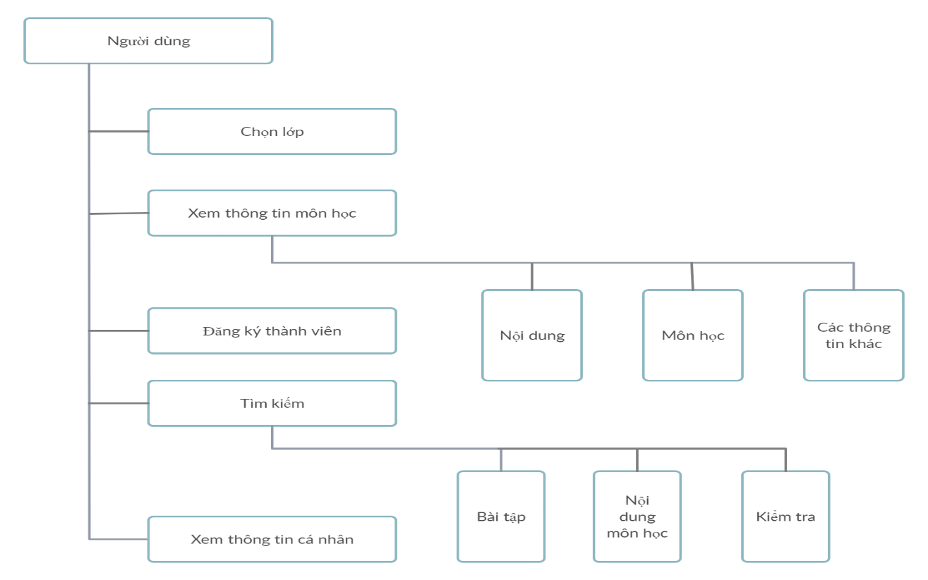

* + - 1. Sơ đồ chức năng người dùng
* Chức năng chọn lớp
* Cho phép chọn các lớp từ 8 đến 12.
* Chức năng xem thông tin môn học
* Cho phép xem các thông tin liên quan đến môn học.
* Chức năng đăng ký
* Người dùng có thể đăng ký để trở thành khách hàng thường xuyên (thành viên) của ứng dụng và được cấp một tài khoản người dùng ( Acount ) để đăng nhập khi cần làm bài tập, kiểm tra, …
* Đầu vào :
* Các thông tin cá nhân của người dùng:
  + Usename
  + Password
  + Họ và tên
  + Email
* Các quá trình thực hiện:
* Module nhập thông tin cá nhân của người dùng.
* Module xác nhận thông tin vừa nhập .
* Module thông báo cho người dùng và yêu cầu nhập lại tài khoản ngưòi dùng nếu tài khoản đó đã có người đăng ký.
* Module lưu thông tin người dùng vừa đăng ký vào CSDL.
* Đầu ra:
* Thông báo cho người dùng và yêu cầu nhập lại tài khoản hoặc Email nếu tài khoản hoặc Email đó đã tồn tại trong CSDL .
* Thông báo và yêu cầu nhập lại thông tin trong trường hợp thông tin nhập vào không chính xác, không phù hợp .
* Chuyển sang trang đăng nhập.
* Chức năng tìm kiếm
* Tìm kiếm thông tin về bài tập, bài kiểm tra, nội dung môn học
* Đầu vào:
* Từ hoặc cụm từ cần tìm kiếm.
* Dạng tìm kiếm ( tìm kiếm môn học).
* Các quá trình thực hiện:
* Module tìm kiếm trong CSDL.
* Module hiển thị kết quả tìm kiếm .
* Đầu ra: Kết qủa tìm kiếm.
* Chức năng xem thông tin cá nhân:
* Cho phép xem thông tin liên quan dến tài khoản người dùng.
  1. Sơ đồ phân cấp chức năng của người quản trị

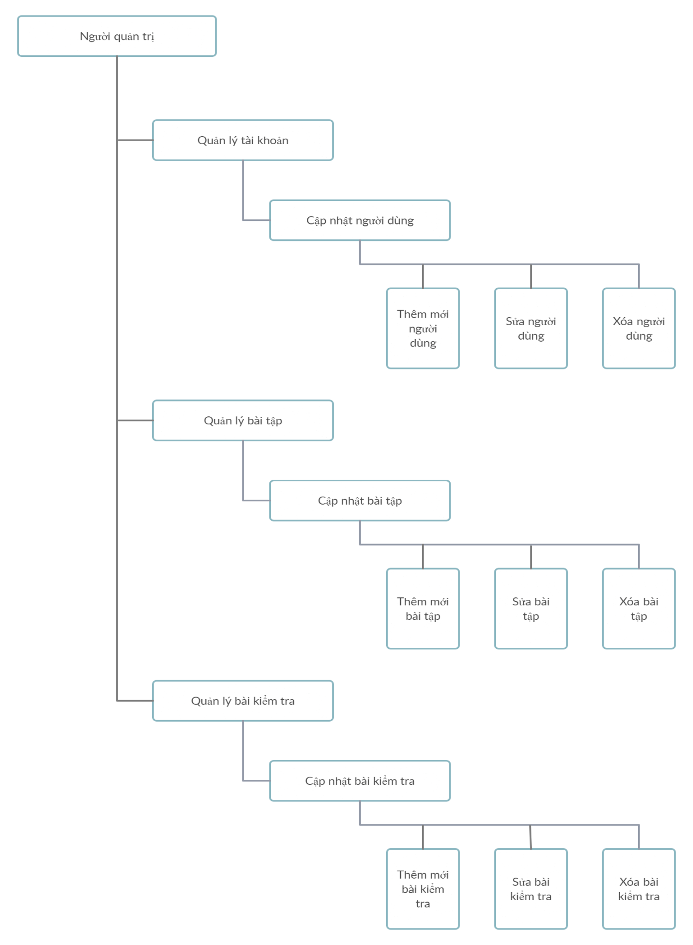

* + - 1. Sơ đồ chức năng người quản trị

2. HỆ ĐIỀU HÀNH
   1. Giới thiệu về hệ điều hành Android

* Android là một hệ điều hành dựa trên nền tảng Linux[1], được thiết kế dành cho các thiết bị di động có màn hình cảm ứng như điện thoại thông minh và máy tính bảng. Ban đầu, Android được phát triển bởi Tổng công ty Android, với sự hỗ trợ tài chính từ Google và sau này được chính Google mua lại vào năm 2005.
* Chính mã nguồn mở của Android cùng với tính không ràng buộc nhiều đã cho phép các nhà phát triển thiết bị di động và các lập trình viên được điều chỉnh và phân phối Android một cách tự do. Ngoài ra, Android còn có một cộng đồng lập trình viên đông đảo chuyên viết các ứng dụng để mở rộng chức năng của thiết bị.
* Nhờ yếu tố mở, dễ dàng tinh chỉnh cùng sự phát triển nhanh chóng đã khiến hệ điều hành này dần trở nên phổ biến, kết quả là mặc dù được thiết kế để chạy trên điện thoại và máy tính bảng nhưng giờ đây Android đã xuất hiện trên các smart TV, máy chơi game và một số thiết bị điện tử khác.
* Android bắt đầu với bản beta đầu tiên vào tháng 11 năm 2007 và phiên bản thương mại đầu tiên, Android 1.0, được phát hành vào tháng 9 năm 2008. Kể từ tháng 4 năm 2009, phiên bản Android được phát triển, đặt tên theo chủ đề bánh kẹo và phát hành theo thứ tự bảng chữ cái: Cupcake, Donut, Eclair, Froyo, Gingerbread, Honeycomb, Ice Cream Sandwich, Jelly Bean, Kitkat, Lollipop, Marshmallow, Nougat, và bây giờ là Oreo.
* Kỷ nguyên của Android chính thức bắt đầu vào ngày 22 tháng 10 năm 2008, khi chiếc điện thoại T-Mobile G1 bắt đầu được bán ra tại Mỹ. Vào thời gian đầu, rất nhiều tính năng cơ bản bị thiếu sót như: bàn phím ảo, cảm ứng đa điểm và tính năng mua ứng dụng vẫn chưa xuất hiện. Tuy nhiên, một số tính năng cũng như giao diện đặc sản của hệ điều hành này đã khởi nguồn từ chiếc G1 và trở thành những yếu tố không thể thiếu trên Android sau này.
  + Sự phát triển của hệ điều hành Android:
    - Thanh thông báo vuốt từ trên xuống (Notification bar): Ngay từ những ngày đầu tiên của Android, thanh thông báo này đã đánh dấu một bước quan trọng mà trước đây chưa hề có hệ điều hành nào làm được - đưa tất cả thông tin tin nhắn, tin thoại hoặc các cuộc gọi nhỡ chỉ với thao tác vuốt xuống.

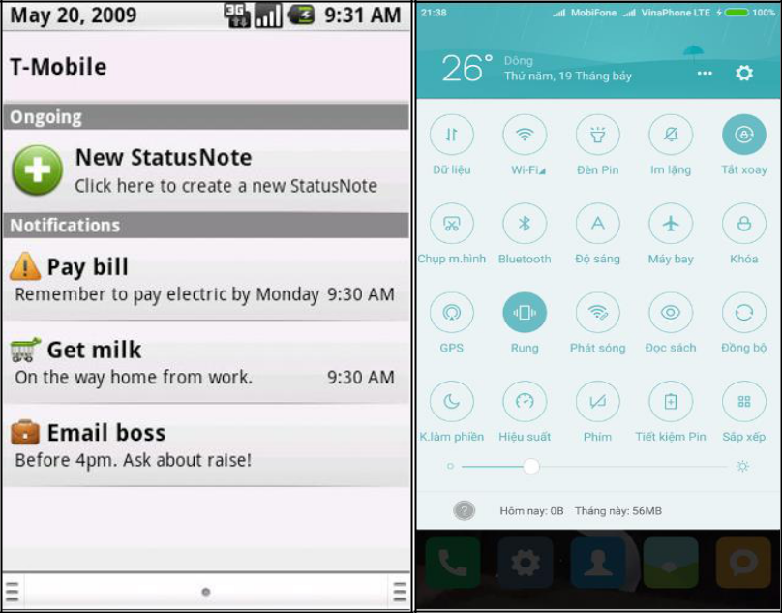

* + - 1. Thanh thông báo thời kỳ đầu (trái) so với phiên bản Android 8.1 (phải)
    - Màn hình chính (Home Screen) và các widget: Một điểm khác biệt giữa Android so với các hệ điều hành khác là phần màn hình chính của mình. Bên cạnh việc thay đổi được hình nền, Android còn cho phép người dùng tùy biến màn hình chính của mình với nhiều widgets kèm theo, chẳng hạn như đồng hồ, lịch, trình nghe nhạc, đưa các icon ứng dụng ra ngoài hoặc thậm chí có thể can thiệp sâu hơn để thay đổi toàn bộ giao diện màn hình Home Screen này.

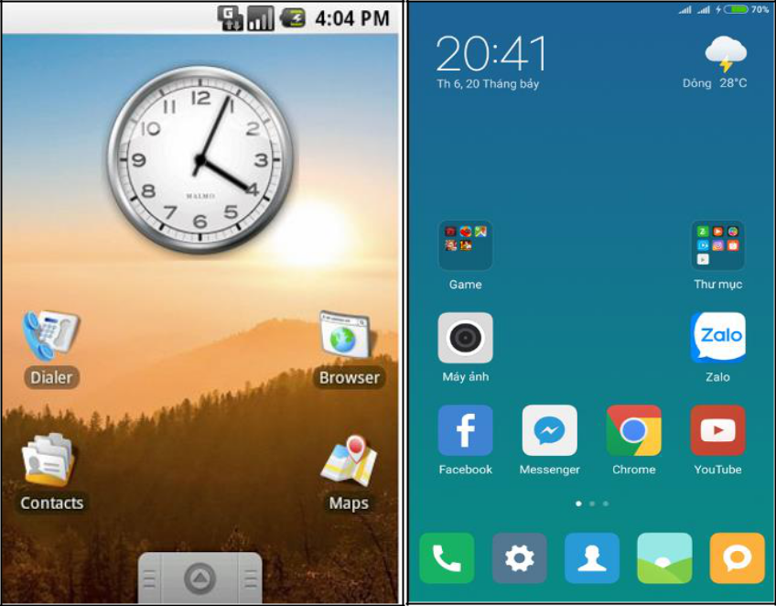

* + - 1. Màn hình Android 1.0 (trái) so với Android 8.1 (phải)
    - Đồng bộ và tích hợp chặt chẽ với Gmail: Vào thời điểm điện thoại G1 được bán ra, Gmail đã hỗ trợ giao thức POP và IMAP để tích hợp với các trình email trên di động. Tuy nhiên, lúc bấy giờ không có bất kì sản phẩm nào có thể hỗ trợ được hoàn toàn những tính năng ưu việt này của Gmail. Mãi cho đến khi Android 1.0 xuất hiện, vấn đề này đã được khắc phục và G1 trở thành chiếc điện thoại mang lại trải nghiệm Gmail tốt nhất trên thị trường lúc bấy giờ.

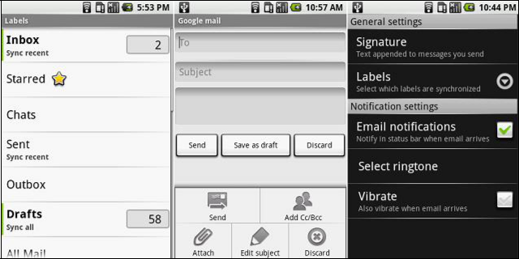

* + - 1. Gmail trên Android thời kỳ đầu
    - GRGRKho ứng dụng Android Market: Thật khó có thể tưởng tượng một chiếc smartphone mà không hề có kho ứng dụng, nhưng vào thời điểm Android mới ra mắt, gần như không có bất kì điện thoại nào có kho ứng dụng nào được tích hợp và chính Android đã mở đầu cuộc cách mạng ứng dụng di động này. Android Market trên G1 thời bấy giờ có rất ít ứng dụng và giao diện cực kỳ đơn giản, hơn nữa tính năng mua ứng dụng trên phiên bản này vẫn chưa được xuất hiện mãi cho đến năm sau - những vấn đề này dễ hiểu vì thời điểm này Android chỉ mới được khai sinh nên mọi thứ còn khá thô sơ.

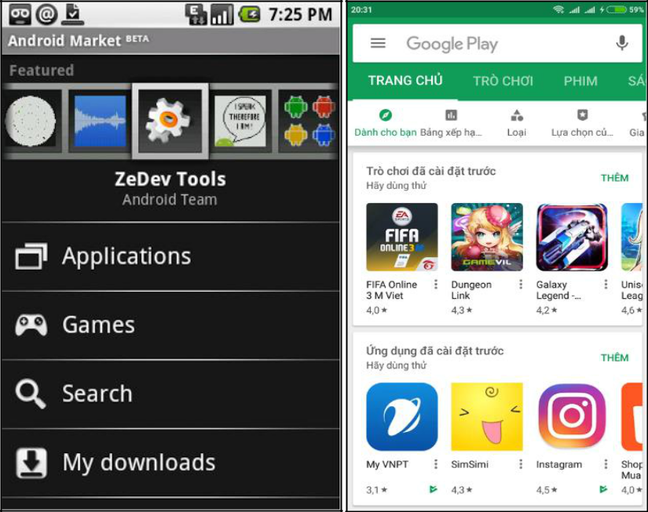

* + - 1. Hình ảnh Store của Android 1.0 (trái) và Android 8.1 (phải)
    - Giao diện: Google đã phát triển giao diện Android phiên bản 1.0 với sự hỗ trợ từ TAT, viết tắt từ The Astonishing Tribe, một công ty thiết kế tương tác của Thụy Điển. Dấu ấn rõ ràng nhất mà TAT để lại trên phiên bản Android từ phiên bản 1.0 cho đến 2.2 chính là widget đồng hồ kim nằm ngoài Home Screen tuy đơn giản nhưng rất đẹp mắt. Công ty này sau đó ngừng hợp tác với Google và bị RIM mua lại để tập trung phát triển sản phẩm Blackberry cũng như nền tảng BBX sau này
  1. Kiến trúc cơ bản của hệ điều hành Android
* Android gồm năm phần chính sau được chứa trong bốn lớp:

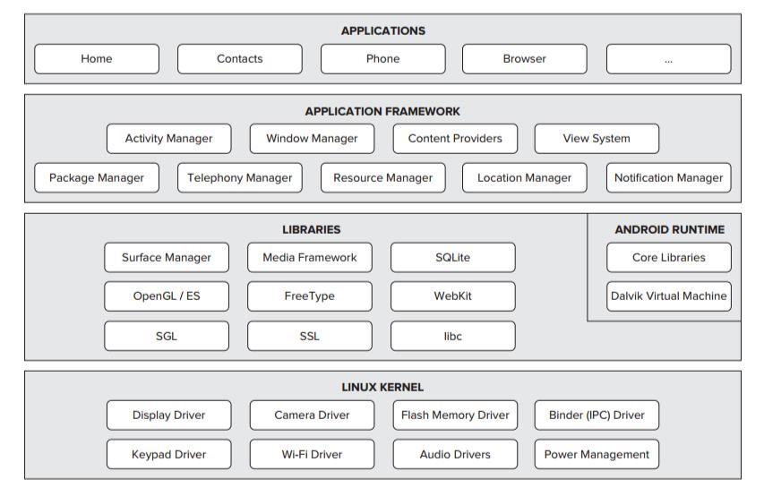

* + - 1. Kiến trúc hệ điều hành Android
    1. Nhân Linux
* Android dựa trên Linux phiên bản 2.6 cho hệ thống dịch vụ cốt lõi như security, memory management, process management, network stack, and driver model. Kernel Linux hoạt động như một lớp trừu tượng hóa giữa phần cứng và phần còn lại của phần mềm stack.
  + 1. Thư viện
* Android bao gồm một tập hợp các thư viện C/C++ được sử dụng bởi nhiều thành phần khác nhau trong hệ thống Android.Điều này được thể hiện thông qua nền tảng ứng dụng Android. Một số các thư viện cơ bản được liệt kê dưới đây:
* Hệ thống thư viện C: một BSD có nguồn gốc từ hệ thống thư viện tiêu chuẩn C (libc), điều chỉnh để nhúng vào các thiết bị dựa trên Linux.
* Thư viện Media - dựa trên PacketVideo's OpenCORE; các thư viện hỗ trợ phát lại và ghi âm của âm thanh phổ biến và các định dạng video, cũng như các tập tin hình ảnh tĩnh,bao gồm cả MPEG4, H.264, MP3, AAC, AMR, JPG, and PNG.
* Bề mặt quản lý - Quản lý việc truy xuất vào hệ thống hiển thị.
* LibWebCore - một công cụ trình duyệt web hiện đại mà quyền hạn cả hai trình duyệt web Android và xem web nhúng.
* SGL - Đồ họa 2D cơ bản của máy.
* Thư viện 3D - một thực hiện dựa vào OpenGL ES 1.0 APIs; các thư viện sử dụng phần cứng tăng tốc 3D (nếu có), tối ƣu hóa cao rasterizer phần mềm 3D.
* FreeType - vẽ phông chữ bitmap và vector.
* SQLite một công cụ cơ sở dữ liệu quan hệ mạnh mẽ và nhẹ có sẵn cho tất cả các ứng dụng.
  + 1. Thực thi
* Android bao gồm một tập hợp các thư viện cơ bản mà cung cấp hầu hết các chức năng có sẵn trong các thư viện lõi của ngôn ngữ lập trình Java.Tất cả các ứng dụng Android đều chạy trong tiến trình riêng.Máy ảo Dalvik đã được viết để cho một thiết bị có thể chạy nhiều máy ảo hiệu quả.Các VM Dalvik thực thi các tập tin thực thi Dalvik (dex).Định dạng được tối ưu hóa cho bộ nhớ tối thiểu.VM là dựa trên register - based, và chạy các lớp đã được biên dịch bởi một trình biên dịch Java để chuyển đổi thành các định dạng dex.Các VM Dalvik dựa vào nhân Linux cho các chức năng cơ bản như luồng và quản lý bộ nhớ thấp.
  + 1. Nền tảng Android
* Bằng cách cung cấp một nền tảng phát triển mở, Android cung cấp cho các nhà phát triển khả năng xây dựng các ứng dụng cực kỳ phong phú và sáng tạo. Nhà phát triển được tự do tận dụng các thiết bị phần cứng, thông tin địa điểm truy cập, các dịch vụ chạy nền, thiết lập hệ thống báo động, thêm các thông báo để các thanh trạng thái, và nhiều, nhiều hơn nữa.Nhà phát triển có thể truy cập vào các API cùng một khuôn khổ được sử dụng bởi các ứng dụng lõi. Các kiến trúc ứng dụng được thiết kế để đơn giản hóa việc sử dụng lại các thành phần; bất kỳ ứng dụng có thể xuất bản khả năng của và ứng dụng nào khác sau đó có thể sử dụng những khả năng (có thể hạn chế bảo mật được thực thi bởi khuôn khổ). Cơ chế này cho phép các thành phần tƣơng tự sẽ được thay thế bởi người sử dụng.
* Cơ bản tất cả các ứng dụng là một bộ các dịch vụ và các hệ thống, bao gồm:
* Một tập hợp rất nhiều các View có khả năng kế thừa lẫn nhau dùng để thiết kế phần giao diện ứng dụng như: gridview, tableview, linearlayout…
* Một “Content Provider” cho phép các ứng dụng có thể truy xuất dữ liệu từ các ứng dụng khác (chẳng hạn như Contacts) hoặc là chia sẻ dữ liệu giữa các ứng dụng đó.
* Một “Resource Manager” cung cấp truy xuất tới các tài nguyên không phải là mã nguồn, chẳng hạn như: localized strings, graphics, and layout files.
* Một “Notifycation Manager” cho phép tất cả các ứng dụng hiển thị các custom alerts trong status bar. Activity Maanager được dùng để quản lý chu trình sống của ứng dụng và điều hướng các activity.
  + 1. Tầng ứng dụng
* Tầng ứng dụng (Application) là tầng giao tiếp với người dùng với các thiết bị Android như Danh bạ, tin nhắn, trò chơi, tiện ích tính toán, trình duyệt… Mọi ứng dụng viết đều nằm trên tầng này.
  1. Giao diện hệ điều hành Android
* Giao diện người dùng của Android dựa trên nguyên tắc tác động trực tiếp, sử dụng cảm ứng chạm tương tự như những động tác ngoài đời thực như vuốt, chạm, kéo giãn và thu lại để xử lý các đối tượng trên màn hình. Sự phản ứng với tác động của người dùng diễn ra gần như ngay lập tức, nhằm tạo ra giao diện cảm ứng mượt mà, thường dùng tính năng rung của thiết bị để tạo phản hồi rung cho người dùng. Những thiết bị phần cứng bên trong như gia tốc kế, con quay hồi chuyển và cảm biến khoảng cách được một số ứng dụng sử dụng để phản hồi một số hành động khác của người dùng, ví dụ như điều chỉnh màn hình từ chế độ hiển thị dọc sang chế độ hiển thị ngang tùy theo vị trí của thiết bị, hoặc cho phép người dùng lái xe đua bằng xoay thiết bị, giống như đang điều khiển vô-lăng.

Các thiết bị Android sau khi khởi động sẽ hiển thị màn hình chính, điểm khởi đầu với các thông tin chính trên thiết bị, tương tự như khái niệm desktop (bàn làm việc) trên máy tính để bàn. Màn hính chính Android thường gồm nhiều biểu tượng (icon) và tiện ích (widget); biểu tượng ứng dụng sẽ mở ứng dụng tương ứng, còn tiện ích hiển thị những nội dung sống động, cập nhật tự động như dự báo thời tiết, hộp thư của người dùng, hoặc những mẩu tin thời sự ngay trên màn hình chính. Màn hình chính có thể gồm nhiều trang xem được bằng cách vuốt ra trước hoặc sau, mặc dù giao diện màn hình chính của Android có thể tùy chỉnh ở mức cao, cho phép người dùng tự do sắp đặt hình dáng cũng như hành vi của thiết bị theo sở thích. Những ứng dụng do các hãng thứ ba có trên Google Play và các kho ứng dụng khác còn cho phép người dùng thay đổi "chủ đề" của màn hình chính, thậm chí bắt chước hình dáng của hệ điều hành khác như Windows Phone chẳng hạn. Phần lớn những nhà sản xuất, và một số nhà mạng, thực hiện thay đổi hình dáng và hành vi của các thiết bị Android của họ để phân biệt với các hãng cạnh tranh.

* Ở phía trên cùng màn hình là thanh trạng thái, hiển thị thông tin về thiết bị và tình trạng kết nối. Thanh trạng thái này có thể "kéo" xuống để xem màn hình thông báo gồm thông tin quan trọng hoặc cập nhật của các ứng dụng, như email hay tin nhắn SMS mới nhận, mà không làm gián đoạn hoặc khiến người dùng cảm thấy bất tiện. Trong các phiên bản đời đầu, người dùng có thể nhấn vào thông báo để mở ra ứng dụng tương ứng, về sau này các thông tin cập nhật được bổ sung thêm tính năng, như có khả năng lập tức gọi ngược lại khi có cuộc gọi nhỡ mà không cần phải mở ứng dụng gọi điện ra. Thông báo sẽ luôn nằm đó cho đến khi người dùng đã đọc hoặc xóa nó đi.
  1. Phiên bản Android

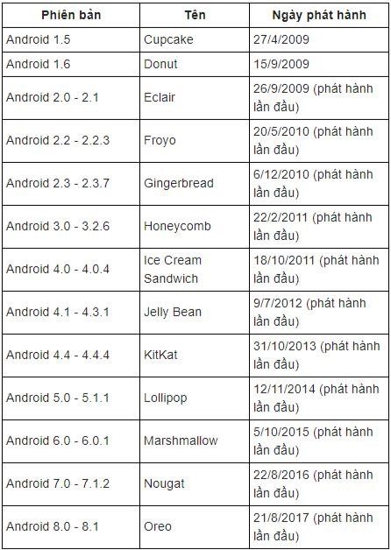

* + - 1. Lịch sử ra đời của các phiên bản android
    1. Phiên bản Android 1.5
* Android 1.5 Cupcake có lẽ có vai trò cực kì quan trọng trong quá trình trưởng thành của Android khi nó bổ sung cho hệ điều hành này những tính năng nổi bật giúp nó cạnh tranh với các nền tảng đối thủ khác[2]. Đây cũng là bản Android đầu tiên được Google gọi tên theo các món đồ ăn với chữ cái bắt đầu được xếp theo thứ tự alphabet. Về mặt giao diện, Android 1.5 không có nhiều điểm thay đổi so với người tiền nhiệm của mình. Google chỉ điểm thêm vài điểm để làm giao diện trông bóng bẩy, mượt mà hơn một tí, chẳng hạn như widget tìm kiếm có độ trong suốt nhẹ, biểu tượng app drawer có một số hoa văn nhỏ mới, v.v. Nói chung, giao diện không phải là một điểm nhấn của Android 1.5 mà người ta quan tâm nhiều hơn đến các tính năng mới mà nó mang lại.
  + 1. Phiên bản Android 1.6
* Phiên bản Donut này, mặc dù chỉ thêm có 0.1 vào mã số của Android 1.5 nhưng nó cũng mang lại nhiều cải tiến đáng giá. Một vài điểm trong giao diện được cải thiện, vài tính năng nhỏ được thêm vào, cuối cùng là hỗ trợ cho mạng CDMA. Bổ sung tính năng có thể chạy trên nhiều độ phân giải và tỉ lệ màn hình khác nhau, cho phép những thiết bị có nhiều độ phân giải hơn là 320 x 480. Hiện nay, chúng ta có những chiếc smartphone Android chạy ở độ phân giải QVGA, HVGA, WVGA, FWVGA, qHD, và 720p. Vài chiếc máy tính bảng còn đạt mức 1920 x 1080 nữa.
  + 1. Phiên bản Android 2.0 - 2.1
* Đầu tháng 9 năm 2009, Android 2.0 Eclair đã được ra mắt trên chiếc Motorola Droid cùng các tính năng mới:
* Hỗ trợ nhiều tài khoản người dùng: lần đầu tiên, nhiều tài khoản Google có thể được đăng nhập trên cùng một thiết bị chạy Android. Tài khoản Microsoft Exchange cũng được hỗ trợ trong Eclair. Người dùng có thể duyệt qua danh bạ, email của từng tài khoản. Google giờ đây cho phép những nhà phát triển bên thứ ba tích hợp dịch vụ của họ vào trong mục Account này, đồng thời hỗ trợ tự động đồng bộ hóa.
* Quick Contact: khi chạm vào một số liên lạc nào đó, có một menu nhỏ sẽ xuất hiện để bạn tương tác theo nhiều cách: gửi email, gọi điện, nhắn tin và hơn thế nữa. Miễn là nơi nào có biểu tượng contact xuất hiện là nơi đó có thể dùng Quick Contact. Sau này có thêm Twitter, Facebook và nhiều dịch vụ đồng bộ khác cũng tích hợp tính năng riêng của mình vào Quick Contact.
* Cải tiến bàn phím ảo: Giống với chiếc G1, Droid/Milestone có một bàn phím QWERTY đầy đủ dạng trượt ngang nhưng Google cho phép người dùng sử dụng thêm bàn phím ảo mà hãng đã thiết kế lại. Mặc dù tính năng cảm ứng vẫn còn một điều xa vời với Android vào lúc đó (trình duyệt, bản đồ và cả các phần mềm khác không hề dùng được tính năng hai ngón tay để phóng to, thu nhỏ,…) nhưng Eclair lại sử dụng dữ liệu multitouch từ bàn phím để xác định điểm chạm thứ hai trong lúc người dùng gõ nhanh. Độ chính xác của bàn phím ảo trên Android 2.0 nhờ đó đã được cải tiến đáng kể.
* Trình duyệt mới: Mặc dù chưa hỗ trợ cảm ứng đa điểm nhưng trình duyệt trên Android 2.0 cũng có nhiều điểm nâng cấp đáng khen. Google đã hỗ trợ HTML5, bao gồm luôn khả năng phát video ở chế độ toàn màn hình. Hộp địa chỉ kết hợp với thanh tìm kiếm (giống với trình duyệt Chrome) cũng lần đầu xuất hiện trên Android. Để bù lại cho tính năng cảm ứng đa điểm, trình duyệt mới hỗ trợ chạm hai lần để phóng to nội dung trên màn hình, kèm theo đó là hai nút Zoom in, Zoom out.
* Giao diện mới: các biểu tượng giờ đây đã đẹp hơn, sang trọng hơn, gọn gàng hơn nhiều so với trước. Widget cũng được thiết kế mới để tương thích với độ phân giải cao trên Droid. Giao diện menu cũng đẹp hơn nữa.
* Android 2.1 ra mắt chủ yếu để sửa lỗi và thêm hàm API để lập trình viên can thiệp sâu hơn vào hệ thống nhưng nó đã hỗ trợ thêm vài tính năng lý thú như Live Wallpaper, chuyển giọng nói thành văn bản và một màn hình khóa mới. Android 2.1 được đánh dấu bởi sự ra đời của chiếc Nexus One do HTC sản xuất, chiếc điện thoại Nexus đầu tiên chạy Android chuẩn của Google.
  + 1. Phiên bản Android 2.2 - 2.2.3
* Android 2.2 Froyo được ra mắt trong năm 2010. Nexus One là chiếc điện thoại đầu tiên được nâng cấp lên Android 2.2, sớm hơn nhiều so với tất cả các hãng khác. Giao diện màn hình chính đã được thay đổi, từ 3 màn hình chính tăng lên thành 5 màn hình. Google đã có nhiều cố gắng để giao diện Android được vui và đẹp hơn, dễ dùng hơn, bắt kịp phần nào với giao diện của bên thứ ba như HTC Sense chẳng hạn.
* Froyo còn có một trình xem ảnh mới với khả năng hiển thị hình ảnh 3D: nghiêng máy thì dãy ảnh sẽ nghiên theo, đồng thời nó mang trong mình nhiều hiệu ứng chuyển động đẹp mắt khác.
* Một trong những thay đổi nổi bật ở phiên bản Froyo là tính năng USB tethering và Wi-Fi hotspot. Các thay đổi khác là hỗ trợ dịch vụ Cloud to Device Messaging (C2DM), cho phép đẩy thông báo. Ngoài ra còn cải thiện tốc độ ứng dụng, được hiện thực thông qua biên dịch JIT. Nhiều tính năng bảo mật mới cũng xuất hiện.
  + 1. Phiên bản Android 2.3 - 2.3.7
* Khoảng nửa năm sau khi Froyo xuất hiện, Google đã trở lại với bản Android 2.3 Gingerbread. Google giới thiệu nó với nhiều tính năng mới, tập trung vào việc phát triển game, đa phương tiện và phương thức truyền thông mới. Bên cạnh đó, chiếc Nexus S do Samsung sản xuất cũng xuất hiện với vai trò là người kế nhiệm cho Nexus One. Nexus S có vài thay đổi nhỏ so với người anh em Galaxy S.
* Giao diện Gingerbread được tinh chỉnh rất nhiều, giúp người dùng làm chủ dễ dàng hơn, dễ sử dụng hơn, và tiết kiệm năng lượng hơn. Một bộ màu đơn giản với màu nền đen khiến cho thanh thông báo, menu và các thành phần giao diện khác nổi bật lên. Những cải thiện trong menu và thiết lập giúp người dùng điều hướng dễ dàng hơn. Gingerbread sử dụng nhân Linux phiên bản 2.6.35.
  + 1. Phiên bản Android 3.0 - 3.2.6
* Honeycomb là phiên bản Android dành riêng cho máy tính bảng, và sản phẩm đầu tiên dùng hệ điều hành này Motorola Xoom. Mặc dù Android 3.0 không có nhiều dấu ấn đặc biệt trên thị trường nhưng nó là nền tảng cho Android 4.0 với các tính năng như. Ngoài ra, Honeycomb còn hỗ trợ cho việc bố cục ứng dụng theo nhiều cột để hướng đến việc hỗ trợ máy tính bảng tốt hơn.
  + 1. Phiên bản Android 4.0 - 4.0.4
* Cuối năm 2011, Google chính thức giới thiệu điện thoại Galaxy Nexus, thiết bị đầu tiên trên thị trường sử dụng Android 4.0 Ice Cream Sandwich. Có thể nói Android 4.0 là sự thay đổi lớn nhất trong lịch sử phát triển của Android tính đến ngày viết bài này. Android 4.0 hỗ trợ một bộ font mới tên là Roboto được cho là tối ưu hóa để dùng trên các màn hình độ phân giải càng ngày càng cao hơn, đồng thời để hiển thị được nhiều thông tin hơn trên màn hình.
* Hệ thống thông báo (Notification) già nua của Android đã được làm mới hoàn toàn, đẹp hơn, tiện dụng hơn, nhất là tính năng trượt ngang để xóa từng thông báo riêng lẻ. Tương tự như vậy cho tính năng Recent Apps và cả trình duyệt của máy. Bàn phím cũng được làm mới với khả năng tự động sửa lỗi cao hơn, việc sao chép, cắt dán chữ và nội dung cũng tốt hơn bao giờ hết. Đây cũng là lần đầu tiên Google hợp nhất hệ điều hành dành cho smartphone và cho máy tính bảng vào làm một.
* Android 4.0 nhận được nhiều đánh giá tích cực từ các nhà phê bình, họ khen ngợi giao diện hệ điều hành được tân trang, gọn gàng hơn so với các phiên bản trước, cùng với các cải thiện về hiệu suất và tính năng. Tuy nhiên, các nhà phê bình vẫn cảm thấy các ứng dụng gốc của Android 4.0 vẫn còn thua kém về chất lượng và tính năng so với các ứng dụng tương đương của bên thứ ba, và một số tính năng mới của hệ điều hành, đặc biệt là "mở khóa bằng khuôn mặt", không cần thiết lắm.
  + 1. Phiên bản Android 4.1 - 4.3.1
* Android Jelly Bean đánh dấu sự ra đời với chiếc máy tính bảng Nexus 7 do Asus sản xuất. Về giao diện, không có nhiều thay đổi so với Android 4.0, vẫn là màn hình chính với thanh dock bên dưới quen thuộc. Sự xuất hiện của Google Now cho thấy rằng Google đã bắt đầu bước chân vào việc cạnh tranh với Siri.
* Trên Android 4.1 bạn có thể tìm kiếm bằng giọng nói và các kết quả trả không chỉ đơn giản là những dòng tìm kiếm nữa mà nó được thiết kế theo dạng thẻ đồ họa, thông minh hơn, trực quan hơn. Không chỉ tìm kiếm theo yêu cầu. Nhưng có lẽ quan trọng hơn hết của Jelly Bean không phải là về giao diện hay ứng dụng mới mà về Project Butter giúp mang lại độ mượt chưa từng có cho Android.
* Ngày 30 tháng 10 năm 2012, Google chính thức tuyên bố cập nhật hệ điều hành Android của hãng lên phiên bản 4.2 và vẫn giữ nguyên tên gọi "Jelly Bean”. Được hãng gọi là "một hương vị mới của Jelly Bean", Android 4.2 mang trong mình nhiều tính năng mới như hỗ trợ Miracast, bàn phím có thể nhập liệu bằng cách vẽ các đường nét từ kí tự này đến kí tự khác, chế độ chụp ảnh toàn cảnh Photo Sphere, ứng dụng Gmail mới và còn rất nhiều thứ khác nữa.
* Một cải tiến lớn và quan trọng của Android 4.2 đó là việc hỗ trợ nhiều tài khoản người dùng trên máy tính bảng để có thể dễ dàng chia sẻ trong gia đình hoặc nơi làm việc. Mỗi tài khoản sẽ có dữ liệu app của riêng họ. Ví dụ, người dùng A cài game Angry Birds, người này chơi và đã ghi được một số điểm cũng như lên được màn cao hơn. Khi người B sử dụng máy bằng tài khoản khác, game này vẫn hiện diện trên máy nhưng dưới dạng một bản cài mới, không có sẵn data của người A.
* Lại thêm một thế hệ Jelly Bean nữa và lần này là Android 4.3. Ngày 24/7/2013, Google đã chính thức ra mắt hệ điều hành này song song với chiếc Nexus 7 (2013). Đây là phiên bản Android mới nhất đang có mặt trên thị trường và đi kèm những tính năng mới như hỗ trợ kết nối Bluetooth Smart, bộ API OpenGL ES 3.0, bổ sung tính năng sử dụng Wi-Fi để định vị ngay cả khi người dùng tắt kết nối này đi cùng nhiều thay đổi lớn nhỏ khác. Bên cạnh tính năng Multi User của Android 4.2 như đã nói ở trên, Google bổ sung thêm một tính năng mới cho Android 4.3 đó là Restricted Profile. Mỗi thành viên sẽ có một "hồ sơ" riêng của mình và chỉ có thể làm được những gì được chỉ định trong "hồ sơ". Ví dụ, cha mẹ có thể khóa tính năng in-app purchase của một ứng dụng nào đó để ngăn con trẻ vô tình mua hàng trăm USD. Ngoài ra, khi áp dụng vào môi trường doanh nghiệp thì nó sẽ cho phép người quản trị phân quyền cho nhân viên dễ dàng hơn.
  + 1. Phiên bản Android 4.4 - 4.4.4
* Google tiết lộ thêm rằng "mục tiêu của chúng tôi với Android KitKat đó là mang trải nghiệm Android đáng kinh ngạc đến cho mọi người". Android Kitkat xuất hiện đầu tiên trên chiếc smartphone Nexus 5. Những cải tiến trên Android Kitkat bao gồm Chế độ toàn màn hình - Immersive Mode, Hiệu ứng chuyển cảnh màn hình - Transition Manager, Storage Access Framework, Chromium WebView, NFC,Cổng hồng ngoại - Infrared Blasters …
* Giao diện: Tông màu chủ đạo của font chữ là xanh và đen được sử dụng trên Android Jelly Bean được Google thay đổi bằng tông màu đen và ghi trên Android 4.4 Kitkat vừa ra mắt, thể hiện rõ ở các dòng chữ trên thanh thông báo Notification. Bên cạnh đó, Android Kitkat cũng có bộ biểu tượng, folder mới, giao diện nhìn chung được làm phẳng bớt, loại bỏ các chi tiết đổ bóng và thêm hiệu ứng trong suốt vào nhiều phần, như ba phim ảo bên dưới hay thanh thông báo ở phía trên.
* Dù là phiên bản mới, Android 4.4 Kitkat lại không đòi hỏi cấu hình phần cứng mạnh hơn, thậm chí hỗ trợ tốt cả những thiết bị cũ với phần cứng không cao, như có RAM chỉ đạt dung lượng 512 MB. Hệ điều hành mới được Google tối ưu khả năng hoạt động, cho hiệu năng cao hơn tới 1,6 lần phiên bản trước.
  + 1. Phiên bản Android 5.0 - 5.1.1
* Sau hơn một năm Android 4.0 KitKat ra mắt, Google đã chính thức trình làng phiên bản hậu duệ mới nhất với tên gọi Android Lollipop, được đánh giá là hệ điều hành có những thay đổi rõ rệt và đáng kể nhất trong lịch sử Android từ trước đến nay.
* Một trong những thay đổi lớn nhất trong Lollipop là được thiết kế lại giao diện người dùng được xây dựng dựa trên ngôn ngữ thiết kế gọi là Material Design. Những thay đổi khác bao gồm cải tiến thanh thông báo, có thể truy cập từ màn hình khóa và hiển thị trong ứng dụng như banner trên màn hình. Google còn thay đổi bên trong nền tảng này, với Android Runtime (ART) chính thức thay thế cho Dalvik để cải thiện hiệu năng ứng dụng, và tối ưu hóa việc sử dụng pin, gọi nội bộ là Project Volta.
  + 1. Phiên bản Android 6.0 - 6.0.1
* Vào ngày 5 tháng 10 năm 2015 thì Google đã giới thiệu đến người dùng phiên bản Android kế tiếp với mã hiệu Marshmallow. Với những thay đổi đợt cập nhật này tuy nhỏ nhưng thiên về xu hướng hoàn thiện tương tác người dùng, cho một trải nghiệm tuyệt vời hơn.
* Về mặt giao diện người dùng, màn hình chính có vẻ có khá ít thay đổi so với phiên bản trước ngoại trừ logo Google, tuy nhiên khi bạn vào trong Menu ứng dụng bạn có thể thấy khá nhiều thay đổi. Các ứng dụng được bố trị và cuộn xuống theo chiều dọc, ở phía trên cùng là thanh tìm kiếm và có một điểm thú vị là máy sẽ tự động gợi ý cho bạn bốn ứng dụng để sử dụng tùy theo từng địa điểm mà bạn đang ở.
* Tính năng mới Now on Tap: khi ở màn hình của bất kỳ ứng dụng (ví dụ trình duyệt web) đang hiển thị thông tin, bạn có thể giữ nút home và máy sẽ bắt đầu "quét" những thông tin đang được hiển thị trên màn hình, gửi về Google và Google sẽ phản hồi lại cho bạn những thông tin, gợi ý có ích liên quan. Việc tích hợp Google theo cách này nâng trải nghiệm người dùng lên một tầm cao mới.
* Tiết kiệm năng lượng hơn: Khi ở trạng thái không sử dụng, điện thoại Android đốt pin khá nhiều nếu so sánh với các điện thoại hệ điều hành khác. Google đã cho ra đời chế độ Doze để giải quyết vấn đề về pin chờ điện thoại này. Khi máy bạn không được sử dụng, chế độ Doze sẽ được kích hoạt và sẽ hoạt động hơi giống như khi bạn bật chế độ Airplane trên điện thoại vậy: không kết nối, không thông báo, không có bất kỳ việc chạy ứng dụng nào diễn ra trong quá trình này để đảm bảo cho máy ở trạng thái tiết kiệm năng lượng tối đa có thể. Chỉ một số thông báo quan trọng như cuộc gọi, báo thức, tin nhắn là có thể hiển thị trong trạng thái Doze này.
* Ngoài ra Android 6.0 cũng mang lại cho người dùng một số tính năng mới như: sử dụng thẻ SD cắm ngoài như bộ nhớ trong hay chính thức hỗ trợ nhận diện vân tay và Google Pay.
  + 1. Phiên bản Android 7.0 - 7.1.2
* Android 7.0 Nougat được Google tung ra vào ngày 22 tháng 8 năm 2016 và những thiết bị Nexus sẽ là những chiếc smartphone đầu tiên được cập nhật phiên bản mới này. Tên gọi chính thức của phiên bản Android 7.0 đã được Google xác nhận, đó chính là một loại kẹo truyền thống có tên Nougat.
* Android 7.0 hỗ trợ một số tính năng mới đáng kể như:
* Hỗ trợ Menu chuyển đổi nhanh giữa các cài đặt hệ thống: Một menu hamburger (biểu tượng dấu ba gạch nằm ngang) đã được thêm vào Cài đặt của hệ thống. Ví dụ như khi bạn đang trong phần cài đặt Bluetooth bạn có thể nhanh chóng chuyển đến các cài đặt khác của hệ thống bằng cách sử dụng Menu bên trái này.
* Trả lời nhanh tin nhắn từ thanh thông báo: Trong những bổ sung mới, thì đây là tính năng mới mẻ và khá giống với hệ điều hành iOS của Apple. Tin nhắn có thể được trả lời nhanh từ thông báo của chính nó. Với tính năng này người dùng không cần phải rời khỏi ứng dụng hiện tại để trả lời một tin nhắn hoặc thậm chí là mở khóa điện thoại.
* Chế độ chia đôi màn hình: Cuối cùng thì Google đã thêm tính năng vào Android 7.0, đây là tính năng mà bạn thường thấy trên các máy tính bảng, các dòng điện thoại của Samsung hay LG. Người dùng có thể chia màn hình thành hai phần, sử dụng hai ứng dụng song song cùng một lúc. Và bạn còn có thể tùy chọn kích thước cửa sổ cho mỗi ứng dụng bằng cách kèo thanh màu đen giữa hai ứng dụng sang trái hoặc phải, lên hoặc xuống.
* Trung tâm thông báo được làm mới: Trung tâm thông báo đã được google thiết kế lại. Các biểu tượng, phím tắt trên thanh thông báo được thu gọn và nổi bật hơn, bạn có thể mở rộng các phím tắt bằng phím mũi tên phía bên trái góc trên màn hình. Các thông báo chung từ một ứng dụng bây giờ đã được tối ưu gộp lại với nhau thành một dòng duy nhất và bạn có thể mở rộng bằng cách sử dụng nút mũi tên hoặc thao tác với hai ngón tay. Giúp tối ưu hóa không gian trong trung tâm thông báo.
* Ngoài ra còn một số tính năng đáng chú ý như: hỗ trợ chế độ thực tế ảo với VR, tích hợp chế độ tiết kiệm dữ liệu, chế độ tiết kiệm pin Doze được cải tiến.
  + 1. Phiên bản Android 8.0 - 8.1
* Oreo" (tên mã phát triển là Android O) là phiên bản lớn thứ tám của hệ điều hành di động Android. Nó được phát hành lần đầu dưới dạng một phiên bản alpha xem trước cho nhà phát triển vào ngày 21 tháng 3 năm 2017. Bản xem trước thứ hai được phát hành ngày 17 tháng 5 năm 2017, được coi là phiên bản beta, và phiên bản xem trước thứ ba được phát hành ngày 8 tháng 6 năm 2017 với phần API được hoàn thiện. Vào ngày 24 tháng 7 năm 2017, một bản xem trước thứ tư được phát hành bao gồm những tính năng hệ thống cuối cùng cùng với những sửa lỗi và cải tiến mới nhất. Oreo được chính thức phát hành công khai vào ngày 21 tháng 8 năm 2017. Sau đó là Android 8.1 vào ngày 5 tháng 12 năm 2017. Oreo có một số cập nhật mới, nhiều điểm cải tiến so với bản tiền nhiệm như sideload (cài ứng dụng không có trên Store), giới hạn dữ liệu của ứng dụng nền, thông báo cho các ứng dụng chạy ở chế độ nền, Picture-in-piture, tự động điền mật khẩu trong ứng dụng, cải thiện thời lượng pin, Project Treble …

1. PHÂN TÍCH THIẾT KẾ
   1. Biểu đồ Use Case

* Danh sách các Actor
  + - * 1. Danh sách các Actor

|  |  |  |
| --- | --- | --- |
| STT | Tên Actor | Ý nghĩa |
| 1 | Người quản trị | Người quản trị là người có toàn quyền tương tác với hệ thống, quyền sử dụng tất cả các chức năng mà ứng dụng xây dựng, điều khiển và kiểm soát mọi hoạt động của ứng dụng. |
| 2 | Người dùng | Người dùng ở đây là những người truy cập vào ứng dụng, có thể đăng kí làm thành viên hoặc không. Người dùng chỉ có một số quyền nhất định đối với ứng dụng. |

* Danh sách các use case
  + - * 1. Danh sách các use case

|  |  |  |
| --- | --- | --- |
| STT | Tên Usecase | Ý nghĩa |
| 1 | Đăng ký | Usecase này mô tả chức năng đăng ký tài khoản làm thành viên của người dùng và Admin. |
| 2 | Đăng nhập | Usecase này mô tả chức năng đăng nhập vào hệ thống của người dùng hoặc Admin. |
| 3 | Thống kê quá trình học tập | Usecase này mô tả chức năng xem kết quả quá trình học tập của người dùng. |
| 4 | Thống kê người dùng | Usecase này mô tả chức năng số lượng người dùng truy cập vào ứng dụng. |
| 5 | Quản lý thông tin | Usecase này mô tả chức năng quản lý các thông tin như: quản lý người dùng, bài tập, bài kiểm tra, ... của Admin. |
| 6 | Tìm kiếm | Usecase này mô tả chức năng tìm kiếm các thông tin như: bài tập, kiểm tra, nội dung |

* + 1. Biểu đồ Use Case mức tổng quát

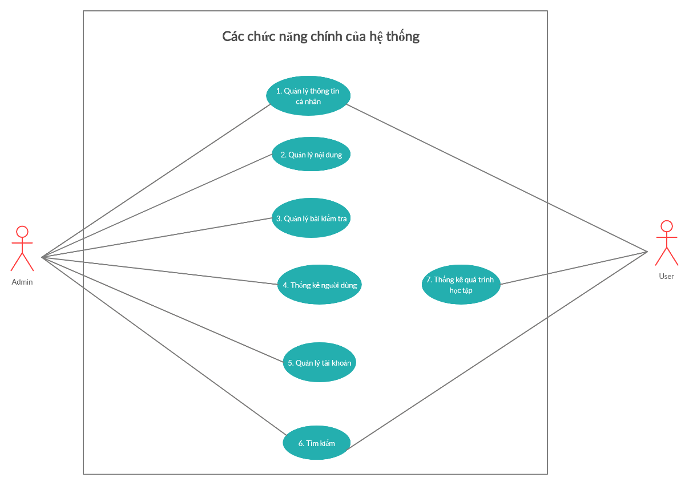

* + - 1. Use case tổng quát
    1. Biểu đồ use case quản lý thông tin cá nhân

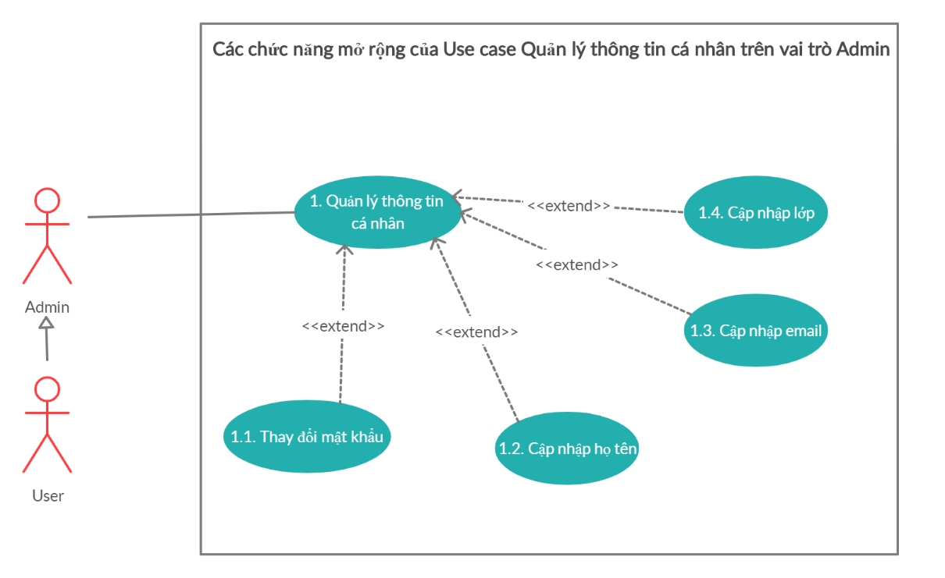

* + - 1. Use case quản lý thông tin cá nhân
    1. Biểu dố use case quản lý bài kiểm tra

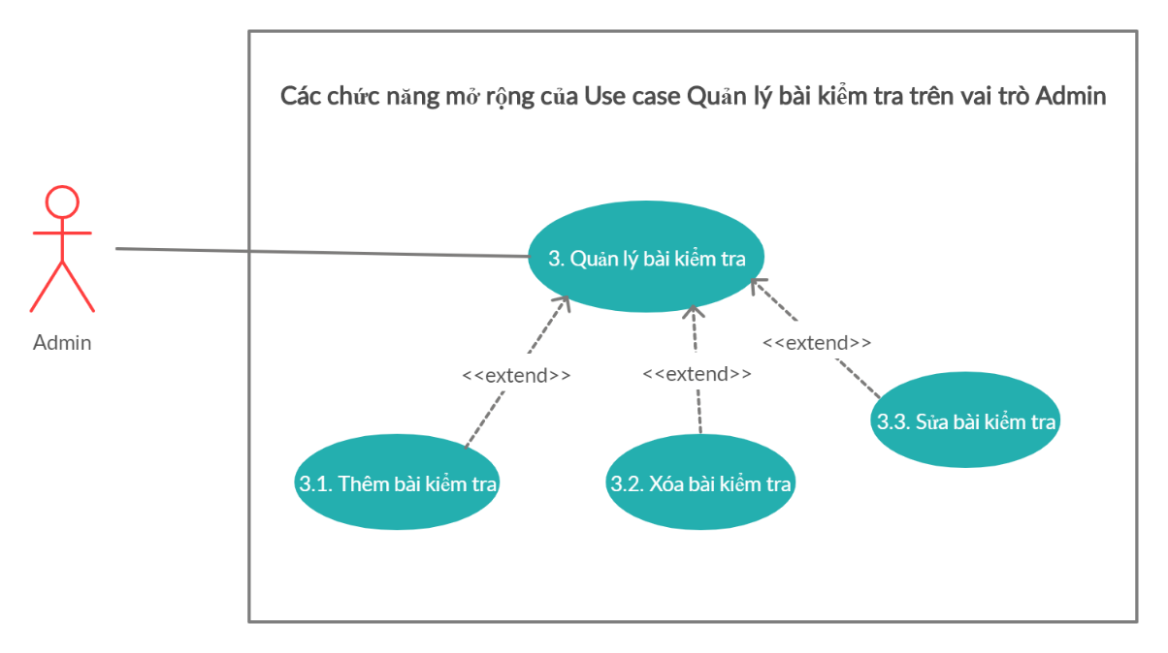

* + - 1. Use case quản lý bài kiểm tra
    1. Biểu đố use case quản lý nội dung

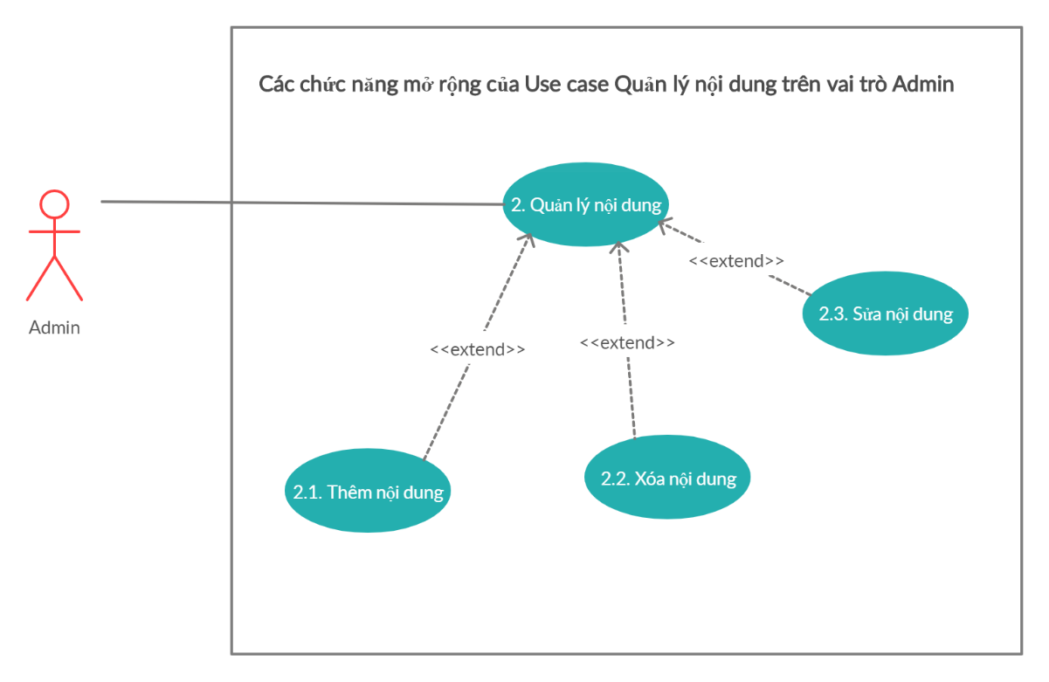

* + - 1. Use case quản lý nội dung
    1. Biểu đố use case thống kê người dùng

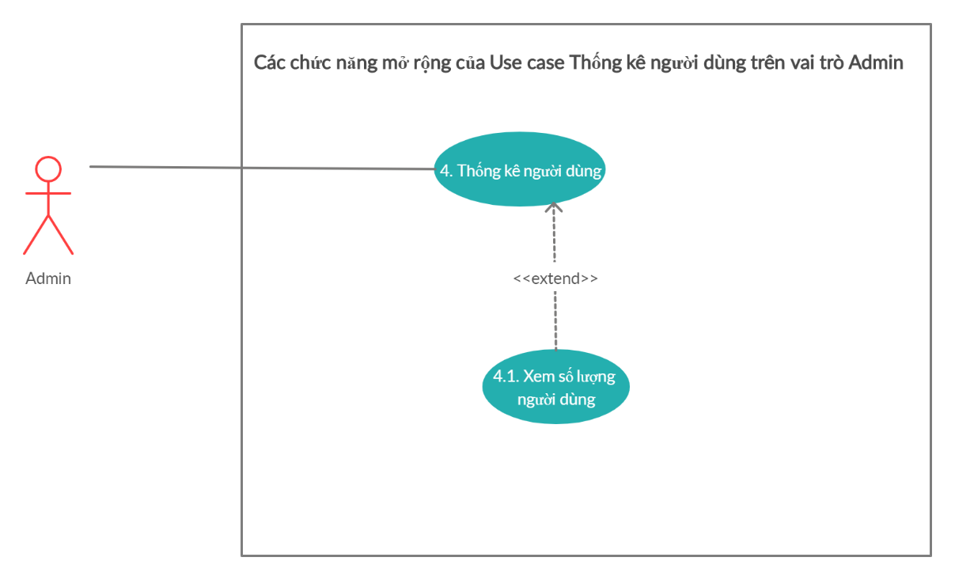

* + - 1. Use case thống kê người dùng
    1. Biểu đố use case quản lý tài khoản

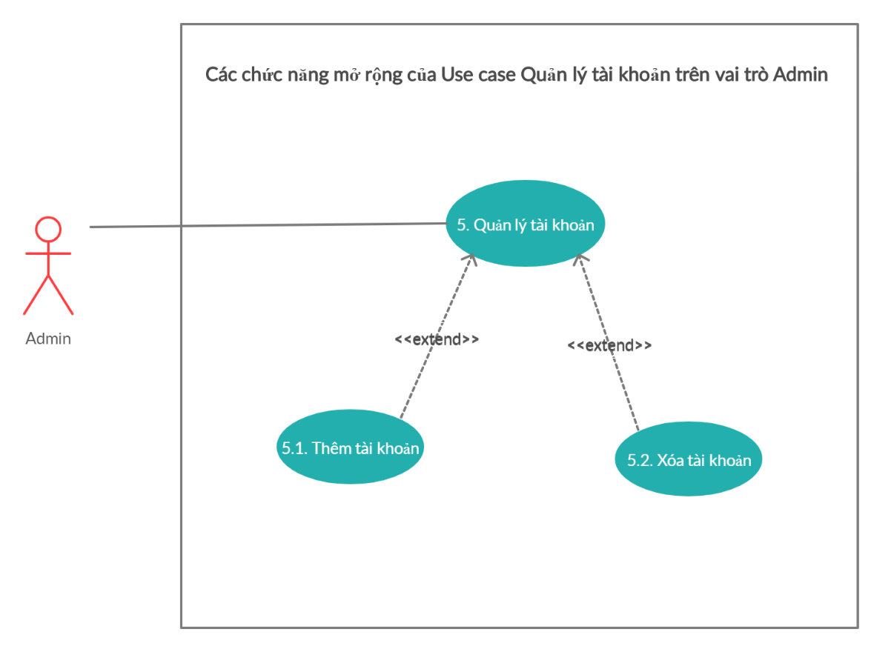

* + - 1. Use case quản lý tài khoản
    1. Biểu đố use case tìm kiếm

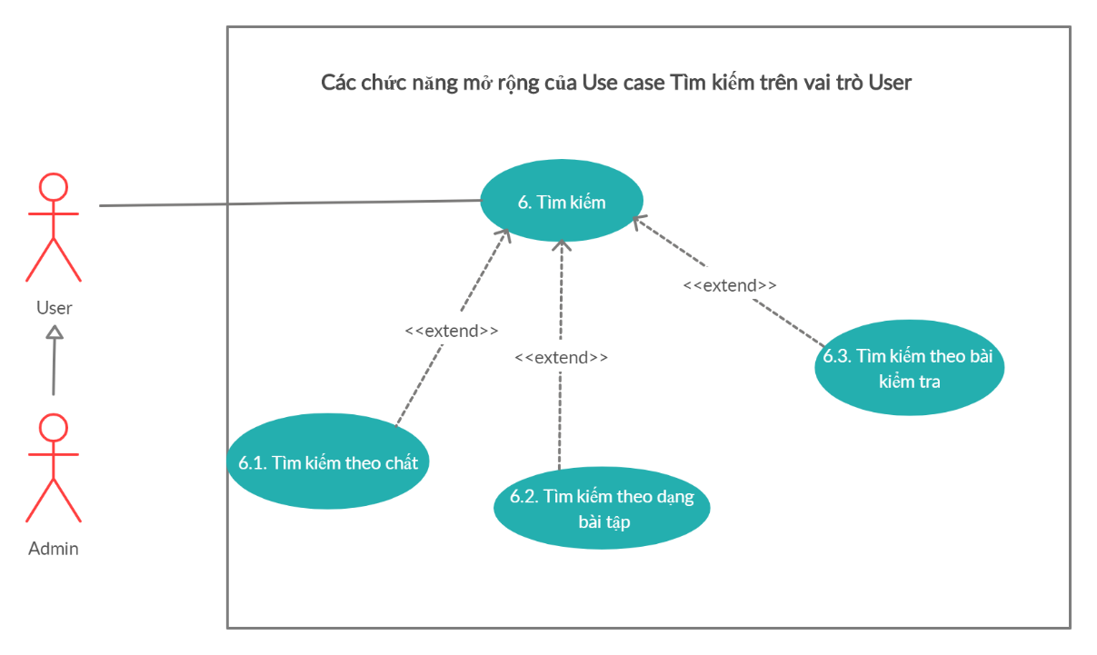

* + - 1. Use case tìm kiếm
    1. Biểu đố use case thống kê quá trình học tập

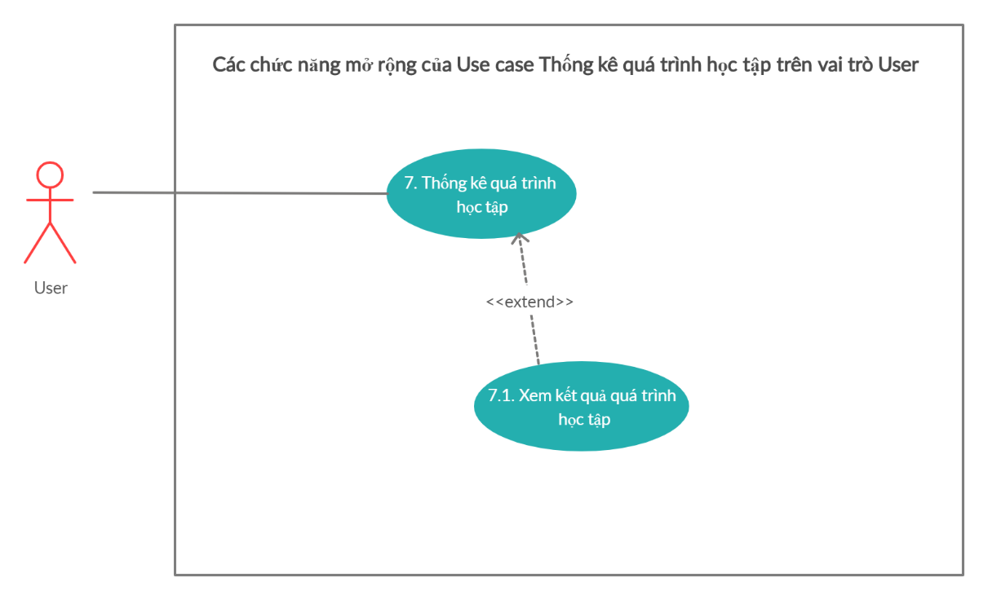

* + - 1. Use case thống kê quá trình học tập
  1. Đặc tả use case
     1. Use case đăng ký
* Actor Người dùng là người sử dụng Use Case này. Use Case này được sử dụng để thực hiện chức năng đăng ký tài khoản của người dùng. Sau khi đăng kí tài khoản, lúc đó Người dùng mới có thể đăng nhập vào ứng dụng và thực hiện được các chức năng như là: làm bài tập, kiểm tra.
* Dòng sự kiện:
* Dòng sự kiện chính

1. Người dùng chọn chức năng đăng ký từ trang chủ của ứng dụng.
2. Trang chủ sẽ mở đến trang đăng ký.
3. Người dùng nhập đầy đủ thông tin tài khoản và thông tin cá nhân.
4. Hệ thống xác nhận thông tin và lưu lại.
5. Hiển thị thông báo.
6. Kết thúc Use Case.

* Dòng sự kiện khác

1. Người dùng hủy yêu cầu đăng ký.
2. Hệ thống bỏ qua trang đăng ký, trở lại trang hiện tại.
3. Kết thúc Use Case.

* Trạng thái hệ thống sau khi thực hiện Use Case
* Trường hợp đăng ký thành công: hệ thống hiển thị trang đăng nhập để người dùng có thể đăng nhập vào ứng dụng.
* Trường hợp đăng ký thất bại: Hệ thống đưa ra thông báo đăng ký không thành công.
  + 1. Use case đăng nhập
* Đối tượng sử dụng (actor) bao gồm: người dùng, người quản trị.
* Use case này mô tả các bước đăng nhập của các actor vào hệ thống.
* Các bước thực hiện:
* Hệ thống yêu cầu actor cung cấp thông tin đăng nhập gồm: tên đăng nhập và mật khẩu.
* Actor nhập xong thông tin đăng nhập và click nút đăng nhập.
* Hệ thống check lại thông tin đăng nhập và thông báo thành công/thất bại cho actor. Nếu đăng nhập thành công hệ thống dựa trên thông tin đăng nhập sẽ đồng thời phân quyền tùy theo loại nhân viên. Nếu đăng nhập thất bại, hệ thống sẽ hiện thông báo cho người dùng và yêu cầu đăng nhập lại.
  + 1. Use case tìm kiếm
* Use Case này được sử dụng để thực hiện chức năng tìm kiếm bài tập, nài kiểm tra. Với chức năng này, Người dùng có thể tìm kiếm bài mà mình yêu thích và xem bài đó có tồn tại trong ứng dụng hay không.
* Dòng sự kiện
* Dòng sự kiện chính

1. Người dùng chọn chức năng tìm kiếm từ trang chủ .
2. Người dùng nhập thông tin tìm kiếm.
3. Hệ thống xác nhận thông tin và thực hiện tìm kiếm.
4. Hệ thống trả về thông tin tìm kiếm.
5. Kết thúc Use Case.
   * 1. Use case quản lý

* Use Case này được sử dụng để thực hiện chức năng quản lý thông tin của Admin. Sau khi đăng nhập vào hệ thống, Admin có thể thêm, cập nhật thông tin, xóa các đối tượng có trong hệ thống như: bài tập, bài kiểm tra, người dùng, …
* Dòng sự kiện
* Dòng sự kiện chính

1. Admin chọn chức năng quản lý tương ứng từ trang chủ quản trị.
2. Hệ thống hiển thị trang quản lý tương ứng.
3. Admin nhập đầy đủ thông tin của các đối tượng.
4. Hệ thống kiểm tra và lưu thông tin.
5. Hiển thị trang quản lý tương ứng
6. Kết thúc Use Case.
7. THIẾT KẾ CƠ SỞ DỮ LIỆU
   1. Sơ đồ quan hệ thực thể

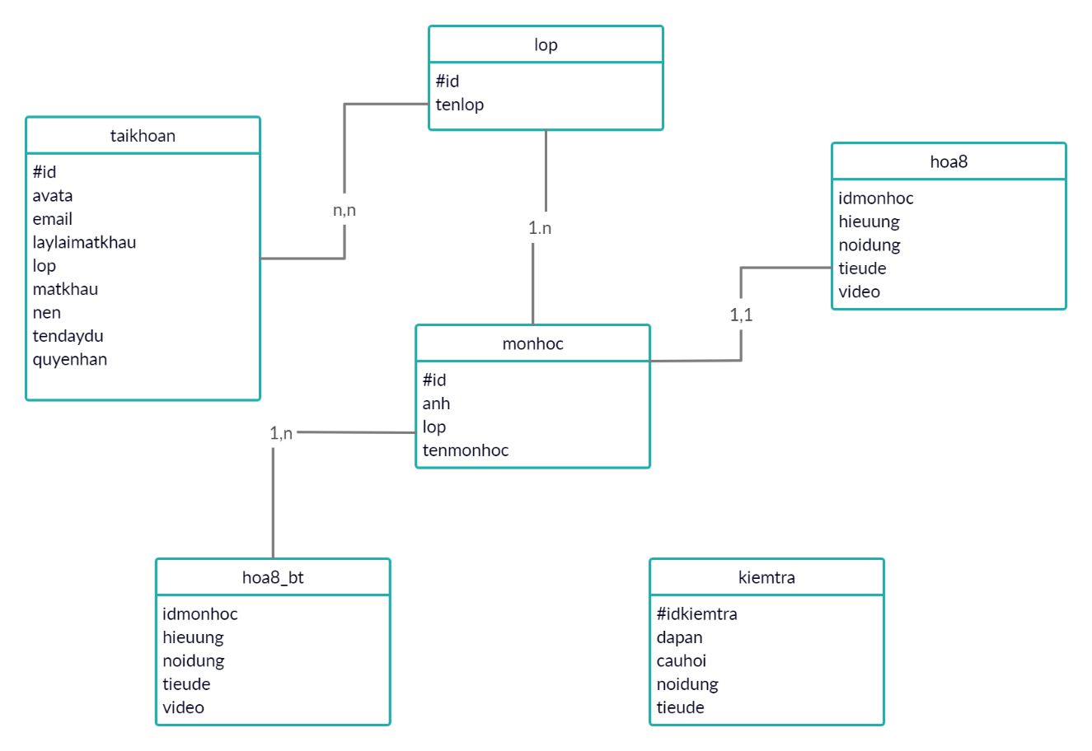

* + - 1. Sơ đồ quan hệ thực thể
  1. Bảng dữ liệu và thuộc tính
     1. Bảng tài khoản
        + 1. Bảng tài khoản

|  |  |  |  |  |
| --- | --- | --- | --- | --- |
| Field Name | Data Type | Null | Key | Description |
| id | int | No | PK | Lưu trữ mã người dùng. |
| avata | nvarchar(125) | No |  | Lưu trữ ảnh đại diện người dùng. |
| email | nvarchar(125) | No |  | Lưu trữ email người dùng. |
| laylaimatkhau | nvarchar(125) | No |  | Lưu trữ mã xác nhận người dùng. |
| Lop | nvarchar(125) | No |  | Lưu trữ lớp người dùng. |
| matkhau | nvarchar(125) | No |  | Lưu trữ mật khẩu người dùng. |
| nen | nvarchar(125) | No |  | Lưu trữ ảnh nền người dùng. |
| quyenhan | nvarchar(125) | No |  | Lưu trữ quyền hạn. |
| tendaydu | nvarchar(125) | No |  | Lưu trữ tên đầy đủ người dùng. |

* + 1. Bảng lớp
       - 1. Bàng lớp

|  |  |  |  |  |
| --- | --- | --- | --- | --- |
| Field Name | Data Type | Null | Key | Description |
| id | int | No | PK | Lưu trữ mã lớp. |
| tenlop | nvarchar(125) | No |  | Lưu trữ tên lớp. |

* + 1. Bảng môn học
       - 1. Bảng môn học

|  |  |  |  |  |
| --- | --- | --- | --- | --- |
| Field Name | Data Type | Null | Key | Description |
| id | int | No | PK | Lưu trữ mã môn học. |
| anh | nvarchar(max) | No |  | Lưu trữ ảnh đại diện. |
| lop | nvarchar(125) | No |  | Lưu trữ lớp. |
| tenmonhoc | nvarchar(125) | No |  | Lưu trữ tên môn học. |

* + 1. Bảng hóa 8
       - 1. Bảng hóa 8

|  |  |  |  |  |
| --- | --- | --- | --- | --- |
| Field Name | Data Type | Null | Key | Description |
| idmonhoc | int | No |  | Lưu trữ mã môn học. |
| hieuung | nvarchar(125) | No |  | Lưu trữ hiệu ứng. |
| noidung | nvarchar(max) | No |  | Lưu trữ nội dung. |
| tieude | nvarchar(max) | No |  | Lưu trữ tiêu đề. |
| video | nvarchar(max) | No |  | Lưu trữ video. |

* + 1. Bảng bài tập hóa 8
       - 1. Bảng bài tập hóa 8

|  |  |  |  |  |
| --- | --- | --- | --- | --- |
| Field Name | Data Type | Null | Key | Description |
| idmonhoc | int | No |  | Lưu trữ mã môn học. |
| hieuung | nvarchar(max) | No |  | Lưu trữ hiệu ứng. |
| noidung | nvarchar(max) | No |  | Lưu trữ nội dung. |
| tieude | nvarchar(max) | No |  | Lưu trữ tiêu đề. |
| video | nvarchar(max) | No |  | Lưu trữ video. |

* + 1. Bảng kiểm tra
       - 1. Bảng kiểm tra

|  |  |  |  |  |
| --- | --- | --- | --- | --- |
| Field Name | Data Type | Null | Key | Description |
| idkiemtra | int | No | PK | Lưu trữ mã kiểm tra |
| dapan | nvarchar(max) | No |  | Lưu trữ đáp án |
| cauhoi | nvarchar(max) | No |  | Lưu trữ câu hỏi |
| noidung | nvarchar(max) | No |  | Lưu trữ nội dung |
| tieude | nvarchar(max) | No |  | Lưu trữ tiêu đề |

1. THIẾT KẾ VÀ XÂY DỰNG ỨNG DỤNG ANDROID
   1. Thiết kế ứng dụng
      1. Giao diện trang chủ

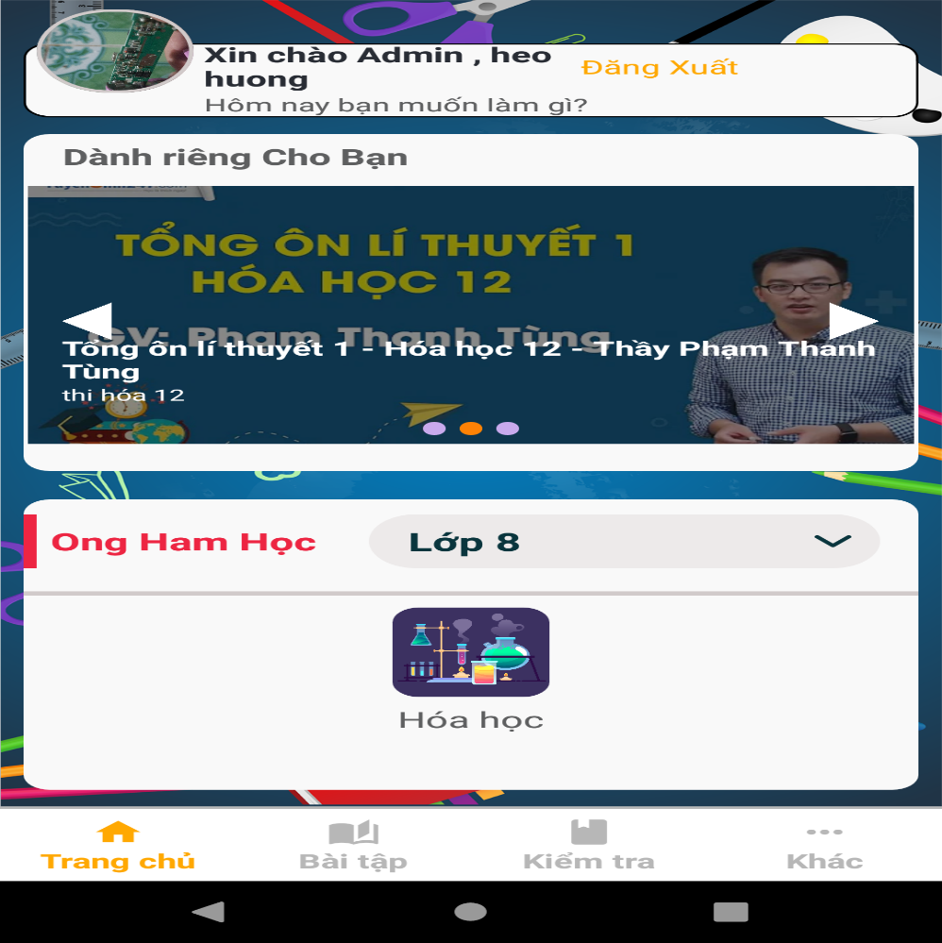

* + - 1. Giao diện trang chủ
    1. Giao diện trang bài tập



* + - 1. Giao diện trang bài tập
    1. Giao diện trang kiểm tra

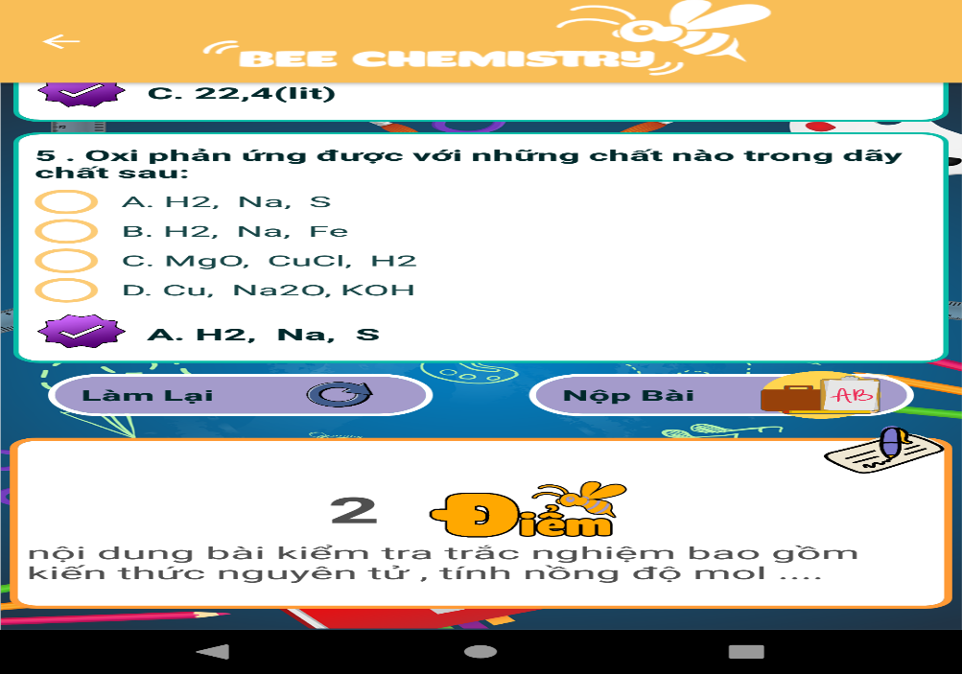

* + - 1. Giao diện trang kiểm tra
    1. Giao diện trang đăng ký

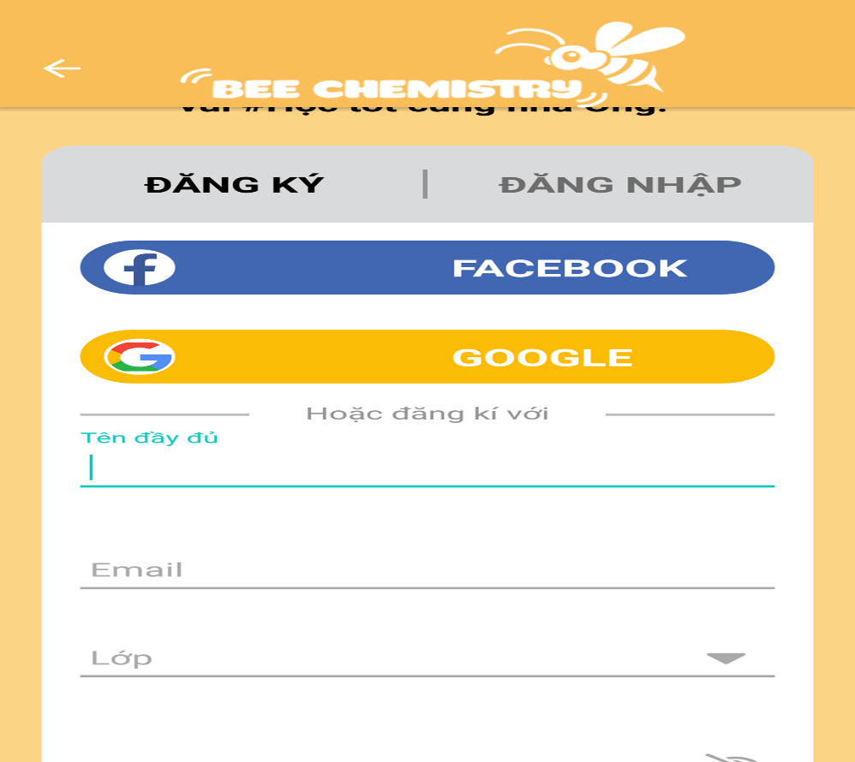

* + - 1. Giao diện trang đăng ký
    1. Giao diện trang đăng nhập

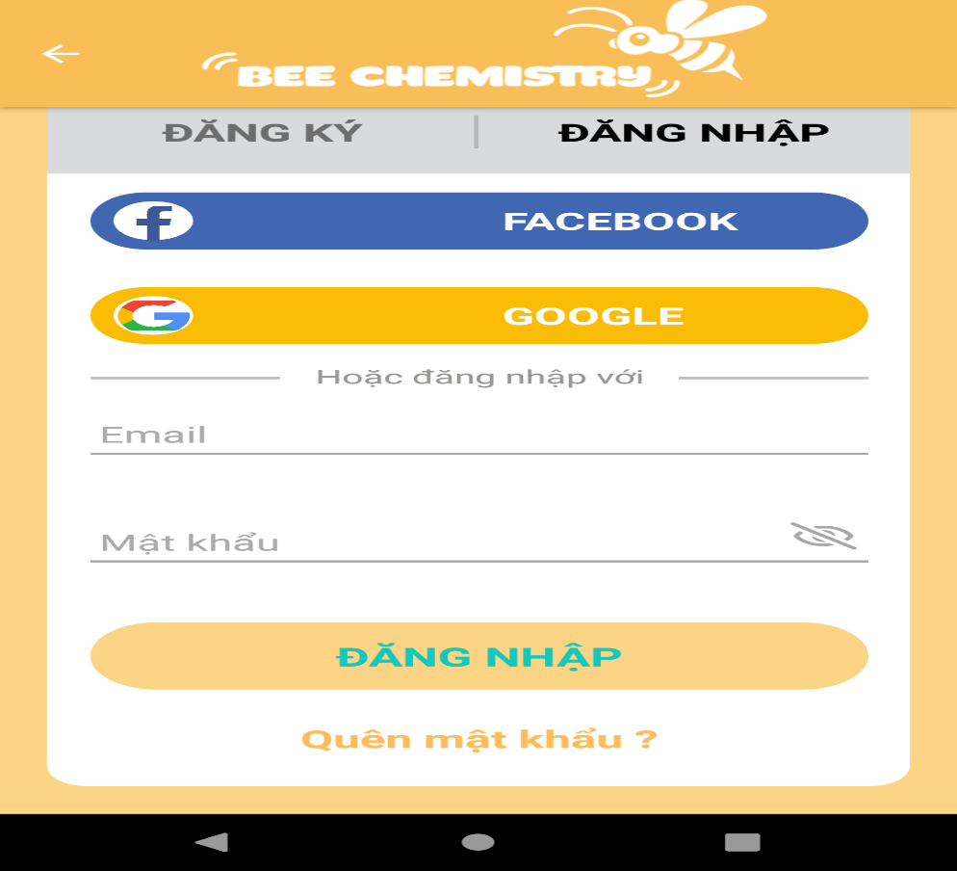

* + - 1. Giao diện trang đăng nhập
    1. Giao diện trang thông tin cá nhân

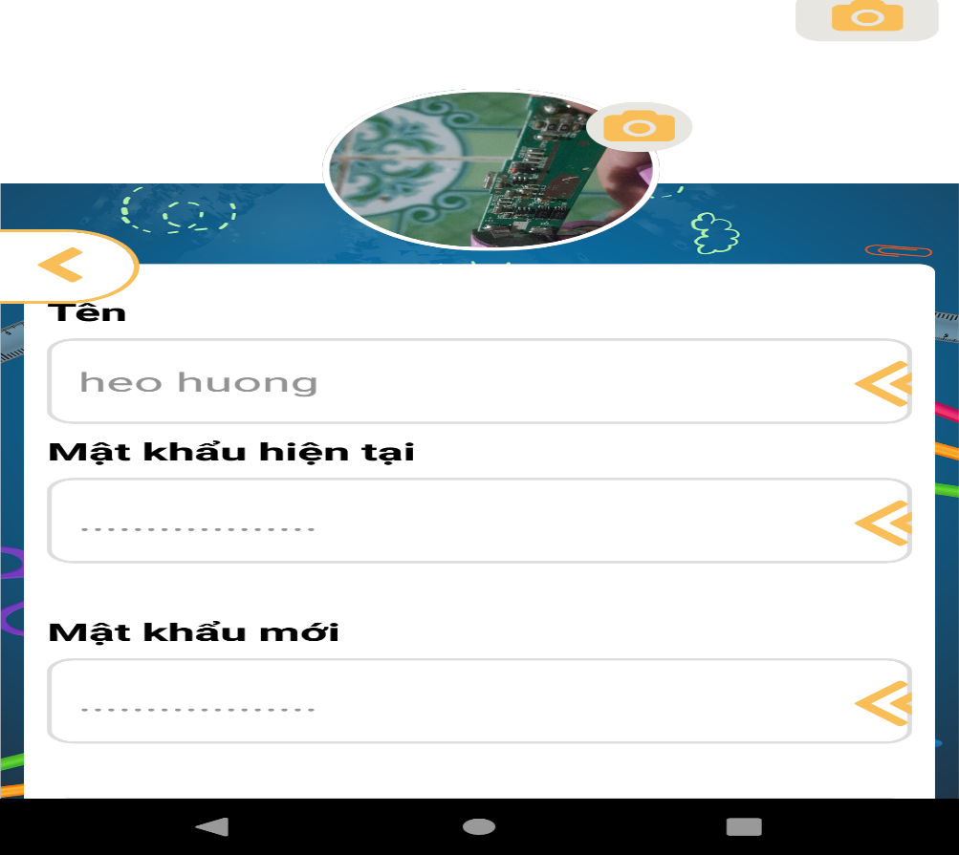

* + - 1. Giao diện trang thông tin cá nhân
    1. Giao diện trang quên mật khẩu

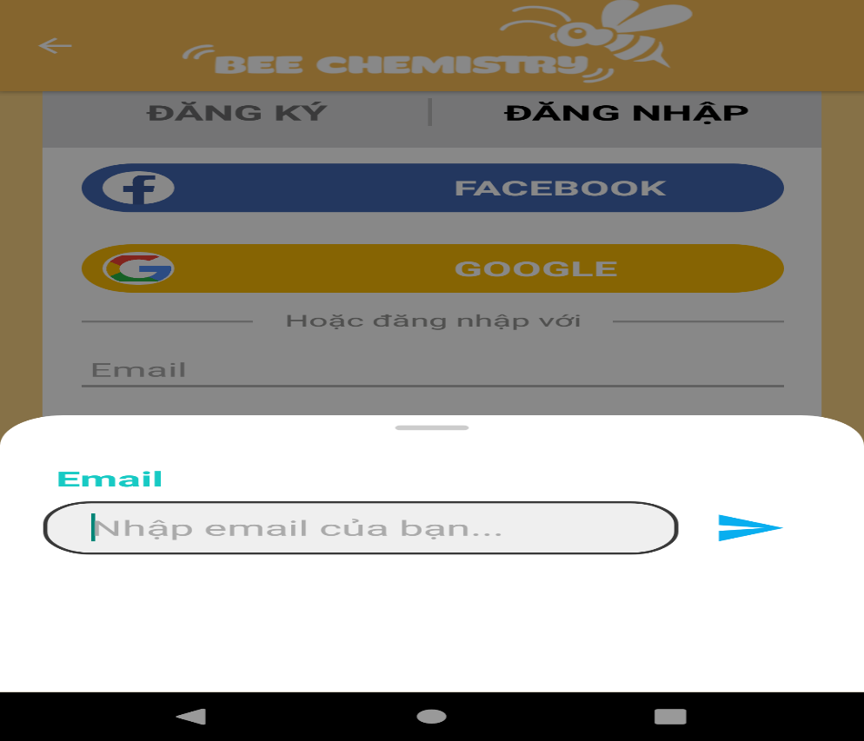

* + - 1. Giao diện trang quên mật khẩu
    1. Giao diện chọn môn

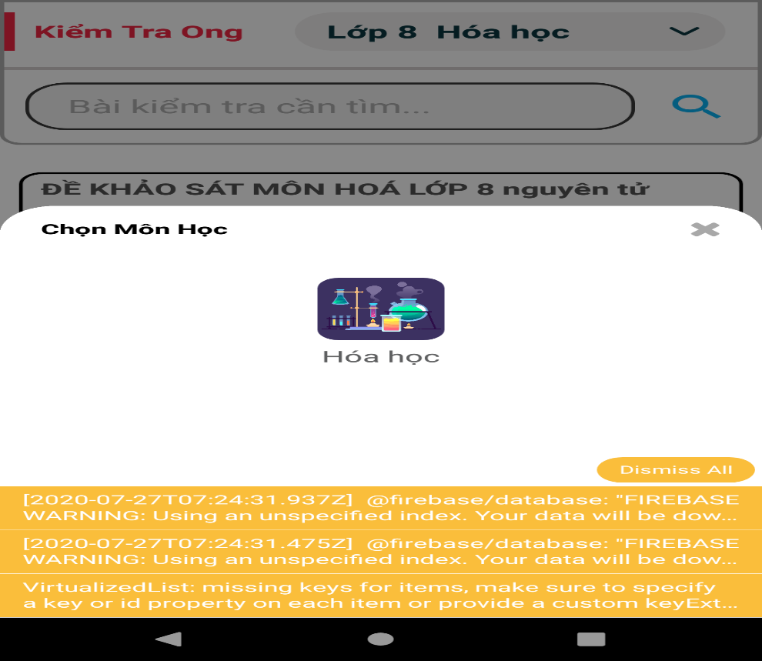

* + - 1. Giao diện trang chọn môn
    1. Giao diện chọn lớp

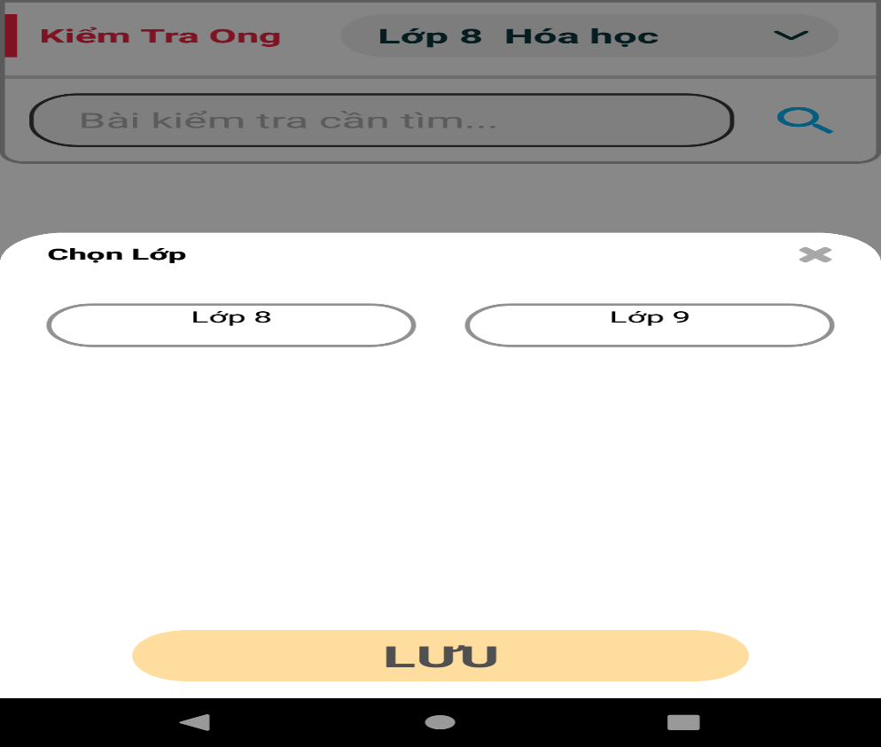

* + - 1. Giao diện trang chọn lớp

1. THỬ NGHIỆM VÀ ĐÁNH GIÁ CHƯƠNG TRÌNH
   1. Cài đặt

* Yêu cầu hệ thống máy tính tối thiểu:
* Hệ điều hành: Android.
* Thiết bị thông minh có kết nối Internet.
  1. Thử nghiệm
* Các chức năng đã thiết kế chạy đúng và ổn định.
* Thiết bị thông minh như Samsung, Oppo, …
  1. Đánh giá
* Về cơ bản, ứng dụng học hóa học đã giới thiệu và cung cấp đầy đủ các chức năng cần thiết phục vụ cho việc học hóa của bản thân người dùng.

KẾT LUẬN

**1. Kết quả đạt được**

Trong đồ án này nhóm em đã nghiên cứu, tìm hiểu về ứng dụng học hóa học trên Android.

Đồ án đã thực hiện những nhiệm vụ sau:

* Tìm hiểu lịch sử và cấu trúc của hệ điều hành Android.
* Nắm bắt quy trình làm một phần mềm trên mobile.
* Bước đầu xây dựng thành công ứng dụng Android hóa học.

Tuy nhiên, do thời gian và khả năng có hạn, nên em chưa đi sâu tìm hiểu được thêm về ứng dụng, vì vậy giao diện ứng dụng vẫn còn sơ sài, xử lý code trên môi trường lập trình Android Studio còn chưa tốt, chương trình vẫn còn nhiều thiết sót. Rất mong thầy và các bạn tận tình giúp đỡ để chương trình ngày càng được hoàn thiện hơn.

**2. Những khó khăn và hạn chế trong quá trình thực hiện dự án**

Trong quá trình thực hiện và phát triển gặp một số khó khăn làm ảnh hướng đến tiến độ thực hiện như sau:

1. Thời gian thực hiện dự án gấp nên phân phối thời gian chưa hợp lý.
2. Việc chi phối thời gian bởi những môn học khác làm ảnh hưởng tiến độ của môn học
3. Một số nội dung, kiến thức liên quan đến nền tảng cơ sở dữ liệu do chưa được học tập nên việc thiết kế và vận hành cơ sở dữ liệu còn ở mức sơ khai.

**3. Hướng phát triển của đề tài**

Trong tương lai, em mong muốn ứng dụng sẽ được phát triển về mọi mặt (giao diện, chức năng,…) và sẽ trở thành một ứng dụng học hóa học online phổ biến.

TÀI LIỆU THAM KHẢO

**Website**

1. https://www.thegioididong.com/tin-tuc/he-dieu-hanh-android-qua-cac-phien-ban-cap-nhat-592544
2. https://tinhte.vn/threads/tim-hieu-qua-trinh-phat-trien-cua-android-qua-cac-phien-ban.1367201/
3. <https://hiepsiit.com/khoa-hoc/android/laptrinhandroid/53/0>
4. https://stackoverflow.com/
5. https://www.howkteam.vn/
6. Kênh youtube của Khoa Phạm